МИНИСТЕРСТВО ОБРАЗОВАНИЯ И МОЛОДЕЖНОЙ ПОЛИТИКИ СТАВРОПОЛЬСКОГО КРАЯ
ГОСУДАРСТВЕННОЕ БЮДЖЕТНОЕ ОБРАЗОВАТЕЛЬНОЕ УЧРЕЖДЕНИЕ ДЛЯ ДЕТЕЙ, НУЖДАЮЩИХСЯ В ПСИХОЛОГО-ПЕДАГОГИЧЕСКОЙ И МЕДИКО-СОЦИАЛЬНОЙ ПОМОЩИ
«ЦЕНТР ПСИХОЛОГО-ПЕДАГОГИЧЕСКОЙ РЕАБИЛИТАЦИИ И КОРРЕКЦИИ»

ОТЧЁТ О ВЫПОЛНЕНИИ ГОСУДАРСТВЕННОГО ЗАДАНИЯ НА 2015 ГОД

Г. МИХАЙЛОВСК, 2015 ГОД

ВВЕДЕНИЕ
ИНФОРМАЦИОННАЯ СПРАВКА ПОКАЗАТЕЛЯХ КАЧЕСТВА ВЫПОЛНЕНИЯ ГОСУДАРСТВЕННЫХ УСЛУГ, ПРЕДУСМОТРЕННЫХ ГОСУДАРСТВЕННЫМ ЗАДАНИЕМ НА 2015 ГОД

Основными целями организованного в учреждении процесса реабилитации и коррекции в соответствии с Уставом государственного бюджетного образовательного учреждения для детей, нуждающихся в психолого-педагогической и медико-социальной помощи «Центр психолого-педагогической реабилитации и коррекции» (в новой редакции), утвержденного приказом министерства образования Ставропольского края от 11 октября 2011г. № 927-пр, являются:
1.Полное или частичное восстановление личного и социального статуса детей с трудностями в обучении, развитии и поведении.
2.Организация содействия в реализации права детей с трудностями в обучении, развитии, поведении на получение образования и интеграции их в образовательную среду.
В 2015 году ГБОУ «Психологический центр» г. Михайловска согласно государственному заданию оказывал следующую государственную услугу:
- психолого-педагогическое сопровождение обучающихся, испытывающих трудности в освоении основных общеобразовательных программ, в развитии и социальной адаптации (далее – Услуга).
Потребители услуг: дети, родители (законные представители), педагогические работники образовательных учреждений всех типов и видов, специалисты образовательных учреждений для детей, нуждающихся в психолого-педагогической и медико-социальной помощи проживающих на территориях Шпаковского, Красногвардейского, Новоалександровского, Изобильненского муниципальных районов Ставропольского края.
Согласно статистической отчетности учреждения за 2015 год, удельный вес численности детей, родителей (законных представителей) педагогических работников, специалистов образовательных учреждений, получивших психолого-педагогическую и/или медико-социальную помощь: консультирование, комплексное психолого-медико-педагогическое обследование;сопровождение в рамках Услуги, составил 100%. Общее число детей, родителей (законных представителей) педагогических работников, специалистов образовательных учреждений, получивших психолого-педагогическую и/или медико-социальную, информационно-методическую помощь, составило в 2015 году 1500 человек, что соответствует утвержденным в государственном задании на 2015 год объемным показателям по данной услуге.
Из них: несовершеннолетних, прошедших психолого-медико-педагогическое обследование и сопровождение – 518 чел., родителей (законных представителей), получивших консультации и рекомендации по вопросам обучения, развития и воспитания – 518 чел., специалистов образовательных учреждений, получивших заключения и рекомендации по выбору форм и методов обучения детей, испытывающих трудности в освоении образовательных программ – 518 чел., специалистов образовательных учреждений Ставропольского края (педагоги-психологи, учителя-логопеды, завучи, социальные педагоги), получивших профконсультации в индивидуальной и групповой формах – 587 чел.
Удельный вес численности родителей, удовлетворенных качеством предоставляемой государственной Услуги, по результатам анкетирования, письменным отзывам, составил 100% из опрошенных.
В 2015 году ГБОУ «Психологический центр» г. Михайловска согласно государственному заданию выполняло следующую государственную работу:
- организационно-методическое и информационное обеспечение деятельности образовательных и научных организаций (далее – Работа).
В рамках выполнения данной работы проведено восемнадцать мероприятий, направленных на организационно-методическое и информационное обеспечение деятельности образовательных организаций и их специалистов.
Кроме того, два мероприятия, реализованных центром были направлены в том числе, на привлечение внимание общественности к социально-значимым проблемам. Так, в Международный День защиты детей проведена акция «Театр – детям с ограниченными возможностями здоровья», в рамках которой центр посетил семейный театр кукол «Добрый жук» со спектаклем «Спящая Кар-савица». Акцию посетили 40 человек различных возрастов.
В день празднования Всемирного дня психического здоровья проведена акция «Психическое здоровье и достойная жизнь». Цель акции – привлечение внимания широкой общественности к различным аспектам, касающимся психического здоровья детей и взрослых людей с психическими нарушениями, важности интеграции в жизнь общества людей с ограниченными возможностями здоровья и облегчения участи семей, членами которых эти люди являются. Целевая аудитория акции: дети с ОВЗ, их родители и ближайшие родственники; специалисты образовательных учреждений: педагоги-психологи, педагоги. По традиции акция прошла и для широкого населения: совместно с автономной некоммерческой организацией «ПроПси» была организована раздача информационных материалов по теме. Центр посетил семейный театр «Добрый жук» с мастер-классом театрального мастерства для детей с ОВЗ. Всего в акции приняло участие 590 человек (роздано 550 буклетов, театральное представление посетило 40 человек).
В отчетный период на регулярной основе проводились Методические объединения специалистов образовательных учреждений: педагогов-психологов, учителей-логопедов. На заседаниях методических объединений специалисты представляли опыт своей работы, обсуждали актуальные вопросы, связанные с выполнением профессиональной деятельности. Состоялось 15 заседаний методических объединений, в которых приняло участие 89 специалистов.
Проведена ежегодная краевая конференция специалистов служб сопровождения «Специалист с ограниченными возможностями – опыт профессиональных решений в современной образовательной среде» (27 марта 2015 г., на базе МБОУ СОШ № 1 г. Михайловска). Цель конференции – содействие развитию практики включения ребёнка, имеющего трудности в развитии, поведении, усвоении образовательных программ в среду учреждений дошкольного и среднего образования, эффективной организации психолого-педагогического и медико-социального сопровождения.
Целевая группа конференции – специалисты служб сопровождения (педагоги-психологи, учителя-логопеды, социальные педагоги, учителя КРО, специалисты ППМС центров), работники администрации и педагоги образовательных учреждений, родители/законные представители. В конференции приняло участие 182 человека из 14 районов края и г. Ставрополя.
21 сентября при участии центра проведен семинар-совещание с международным участием «Модели помощи детям с детьми, страдающими заболеваниями аутистического спектра». Представитель нашего центра выступал с докладом по теме.
В отчетный период проведены практико-ориентированные и теоретико-методические тематические семинары для специалистов образовательных учреждений края: учителей-логопедов, педагогов-психологов, педагогов и воспитателей. Темы семинаров: «Психопатология детского возраста», «Современные технологии коррекционного воздействия при задержке речевого развития у детей дошкольного возраста», семинар, приуроченный ко Всемирному дню распространения информации по проблеме аутизма: «Дети с расстройствами аутистического спектра и их родители: модели помощи». Общая цель семинаров: обмен между специалистами и распространение передовых практик работы с детьми с ОВЗ. За отчетный период семинары посетило 58 специалистов.
В 2015 году индивидуальные профессиональные консультации получили 587 специалистов образовательных учреждений
По результатам проведенных мероприятий подготовлены материалы для публичного отчета 2015 года и сборник, отражающий результаты данных мероприятий (Приложение).
Таким образом, указанные данные соответствуют утвержденным в государственном задании на 2015 год объемным показателям по Работе.

РАЗДЕЛ 1 ОКАЗАНИЕ ГОСУДАРСТВЕННЫХ УСЛУГ
ПСИХОЛОГО-ПЕДАГОГИЧЕСКОЕ СОПРОВОЖДЕНИЕ ОБУЧАЮЩИХСЯ, ИСПЫТЫВАЮЩИХ ТРУДНОСТИ В ОСВОЕНИИ ОСНОВНЫХ ОБЩЕОБРАЗОВАТЛЕЬНЫХ ПРОГРАММ, В РАЗВИТИИ И СОЦИАЛЬНОЙ АДАПТАЦИИ
1.1 АНАЛИТИКО-СТАТИСТИЧЕСКИЙ ОТЧЕТ О ДЕЯТЕЛЬНОСТИ УЧРЕЖДЕНИЯ ЗА 2015 ГОД

Количество специалистов, работающих в учреждении
для детей, нуждающихся в психолого-педагогической и медико-социальной помощи (2015 г.)

Учредитель | Юридический адрес, телефон, e-mail | Ф.И.О.  руководителя | Количество работающих специалистов
 |  |  | психолог | соц. педагог | учитель-логопед | учитель-дефектолог | врач | другие  специалисты
Министерство образования Ставропольского края | 356240  г. Михайловск, ул. Гагарина,370  (86553)6-07-69,  psycentr-mikhaylovsk@yandex.ru | Корюкина Елена Николаевна | 10 | 1 | 2 | 1 | 1 | -

Форма 2

Численность работников учреждения (2015 г.)

Численность работников в учреждении |  |  |  | Наличие вакансий |  | Численность работников, повысивших квалификацию в течение года
Всего | В т. числе специалистов |  |  | Всего | В т. числе специалистов
 | Без категории | I категория | Высшая
29 | 2 | 2 | 14 | 2 | 2 | 5

Форма 3

Количество обратившихся за помощью (детей, родителей, специалистов) в учреждение для детей, нуждающихся в психолого-педагогической и медико-социальной помощи (2015 г.)
Численность обслуженных за год
всего человек | из них  несовершеннолетних детей | из них родителей | из них специалистов  (за методической помощью)
1939 | 754 | 780 | 405

Форма 4

Виды и количество услуг, оказываемых в учреждении для детей,
нуждающихся в психолого-педагогической и медико-социальной помощи (2015 г.)

Категории клиентов | Консультации | Диагностирование | Коррекционная работа | Психопрофилактическая работа | Психологическое просвещение | Другие виды
1. Дети и подростки | 197 | 405 | 3411 | 281 | 2
2. Родители | 1155 | - | 564 | 72 | 27
3. Специалисты | 405 | - | - | 1 | 89

Форма 5

Организация работы с детьми группы риска
№ п/п | Контингент | Название программы, цель  (разработанная или авторская) | Формы  работы | Примеры мероприятий (не более 3-х) | Общее количество  детей и подростков, принимавших участие в мероприятиях
 | Организация работы с детьми группы риска | Учебная коррекционно-развивающая программа психолого-педагогической направленности по подготовке к школьному обучению детей с задержкой психического развития. Цель: психолого-педагогическая подготовка к школе детей с задержкой психического развития | групповая | Пять групп на базе ГБОУ «Психологический центр» | 27
 |  | Коррекционно-развивающая программа психолого-педагогической направленности для детей старшего дошкольного и младшего школьного возраста с нарушениями интеллектуального развития и проблемами в эмоционально-личностной сфере. Цель: коррекция и развитие личностной, эмоционально-волевой и коммуникативной сферы детей старшего дошкольного и младшего школьного возраста, испытывающих трудности в общении и социальной адаптации вследствие нарушения интеллектуального развития и проблем в эмоционально-личностной сфере | групповая | Три группы на базе ГБОУ «Психологический центр» | 16
2 |  | Коррекционно-развивающая программа психолого-педагогической направленности для детей от 9 лет с интеллектуальной недостаточностью и расстройствами аутистического спектра. Цель: формирование и развитие способности и навыков социального взаимодействия у детей от 9 лет с интеллектуальной недостаточностью и расстройствами аутистического спектра | групповая | Две группы на базе ГБОУ «Психологический центр» | 10
3 |  | Коррекционно-развивающая программа психолого-педагогической направленности для родителей и детей от 5-ти до 10-ти лет с выраженными психофизическими нарушениями. Цель - формирование и развитие эффективного эмоционально-личностного и развивающего взаимодействия в паре «мать» - «ребёнок с выраженными психофизическими нарушениями» | групповая | группа на базе ГБОУ «Психологический центр» | 4
4 |  | Индивидуально-ориентированные программы психолого-педагогического сопровождения ребёнка и семьи в рамках Службы «Лекотека» | Работа с парой (мать и ребёнок) | Работа с парой на базе ГБОУ «Психологический центр» | 26
5 |  | Коррекционно-развивающая программа для детей и родителей службы «Лекотека» | групповая | Две группы на базе ГБОУ «Психологический центр» | 10
6 | Организация работы с детьми, состоящими на учете в наркологических диспансере (отделениях) | - | - | - | -
7 | Организация работы с детьми, состоящими на учете в КДН/ОДН | - | индивидуальная | Консультирование подростков, родителей, разработка рекомендаций по взаимодействию с несовершеннолетними для сотрудников ОДН | 31
 |  | - | групповая | Участие сотрудника психологического центра в заседаниях районной КДН | 250
8 | Организация работы с ситуацией критического инцидента | - | индивидуальная, групповая | 1.ГКУ для детей-сирот и детей, оставшихся без попечения родителей «Детский дом № 20 «Надежда» с. Балахоновское, сентябрь 2015;  2. Выезд на дом по запросу отдела образования с. Верхнерусское, ноябрь 2015 г. | 21

ИТОГО: 395

Форма 6
Количество обратившихся за помощью семей в учреждение для детей, нуждающихся в психолого-педагогической и медико-социальной помощи (2015 г.), в том числе семьи
Всего
 | с детьми с ограниченными возможностями здоровья | с опекаемыми, усыновленными детьми | многодетные | неполные | малообеспеченные | беженцы
780 | 369 | 17 | 137 | 126 | 24 | -

Форма 7
Повышение квалификации специалистов
Анализ и планирование деятельности, прохождение курсов повышения квалификации, анализ научной и практической литературы для подбора инструментария, разработки развивающих и коррекционных программ, участие в научно-практических семинарах и конференциях, супервизорство, посещение совещаний и методических объединений.

№ п/п | Ф.И.О. участников | Форма  (Краткосрочное повышение квалификации, стажировка, участие в длительных обучающих программах)
1 | Березуева В.Н. | МГППУ «Деятельность психолого-медико-педагогических комиссий на современном этапе развития образования», г. Москва, 72 часов  РБО «Центр лечебной педагогики» семинары «Психолого-педагогическая диагностика и коррекция нарушений в развитии детей дошкольного возраста», «Подготовка к школе детей с РАС и множественными нарушениями в развитии» (32 ч.), 5-8 ноября 2015 г., г. Михайловск ;  Обзорные семинары СКПА
2 | Аверина Е.П. | РБО «Центр лечебной педагогики» семинары «Психолого-педагогическая диагностика и коррекция нарушений в развитии детей дошкольного возраста», «Подготовка к школе детей с РАС и множественными нарушениями в развитии» (32 ч.), 5-8 ноября 2015 г., г. Михайловск; семинар Ткаченко Т.С. «Универсальная система логопедической работы неговорящими детьми», 48 ч., г. Ставрополь
3 | Звягинцева Н.Ю. | РБО «Центр лечебной педагогики» семинары «Психолого-педагогическая диагностика и коррекция нарушений в развитии детей дошкольного возраста», «Подготовка к школе детей с РАС и множественными нарушениями в развитии» (32 ч.), 5-8 ноября 2015 г., г. Михайловск
4 | Корюкин А.М. | РБО «Центр лечебной педагогики» семинары «Психолого-педагогическая диагностика и коррекция нарушений в развитии детей дошкольного возраста», «Подготовка к школе детей с РАС и множественными нарушениями в развитии» (32 ч.), 5-8 ноября 2015 г., г. Михайловск;  Обзорные семинары СКПА
5 | Кузнецов А.Н. | РБО «Центр лечебной педагогики» семинары «Психолого-педагогическая диагностика и коррекция нарушений в развитии детей дошкольного возраста», «Подготовка к школе детей с РАС и множественными нарушениями в развитии» (32 ч.), 5-8 ноября 2015 г., г. Михайловск
6 | Лагошина М.В. | РБО «Центр лечебной педагогики» семинары «Психолого-педагогическая диагностика и коррекция нарушений в развитии детей дошкольного возраста», «Подготовка к школе детей с РАС и множественными нарушениями в развитии» (32 ч.), 5-8 ноября 2015 г., г. Михайловск
7 | Пенькова Е.В. | РБО «Центр лечебной педагогики» семинары «Психолого-педагогическая диагностика и коррекция нарушений в развитии детей дошкольного возраста», «Подготовка к школе детей с РАС и множественными нарушениями в развитии» (32 ч.), 5-8 ноября 2015 г., г. Михайловск;  семинар Ткаченко Т.С. «Универсальная система логопедической работы неговорящими детьми», 48 ч., г. Ставрополь
8 | Сёмина О.В. | РБО «Центр лечебной педагогики» семинары «Психолого-педагогическая диагностика и коррекция нарушений в развитии детей дошкольного возраста», «Подготовка к школе детей с РАС и множественными нарушениями в развитии» (32 ч.), 5-8 ноября 2015 г., г. Михайловск;  семинар Ткаченко Т.С. «Универсальная система логопедической работы неговорящими детьми», 48 ч., г. Ставрополь;  СКИРО ПК и ПРО «Психолого-педагогическое сопровождение детей дошкольного возраста, имеющих ОВЗ, в условиях введения ФГОС ДО», 36 ч. 07-09.11.2015 г.
9 | Ступина Н.Н. | РБО «Центр лечебной педагогики» семинары «Психолого-педагогическая диагностика и коррекция нарушений в развитии детей дошкольного возраста», «Подготовка к школе детей с РАС и множественными нарушениями в развитии» (32 ч.), 5-8 ноября 2015 г., г. Михайловск;  семинар Ткаченко Т.С. «Универсальная система логопедической работы неговорящими детьми», 48 ч., г. Ставрополь
10 | Татаренко О. В. | РБО «Центр лечебной педагогики» семинары «Психолого-педагогическая диагностика и коррекция нарушений в развитии детей дошкольного возраста», «Подготовка к школе детей с РАС и множественными нарушениями в развитии» (32 ч.), 5-8 ноября 2015 г., г. Михайловск
11 | Тупица Л.П. | РБО «Центр лечебной педагогики» семинары «Психолого-педагогическая диагностика и коррекция нарушений в развитии детей дошкольного возраста», «Подготовка к школе детей с РАС и множественными нарушениями в развитии» (32 ч.), 5-8 ноября 2015 г., г. Михайловск;  Обзорные семинары СКПА
12 | Симоненко К.С. | РБО «Центр лечебной педагогики» семинары «Психолого-педагогическая диагностика и коррекция нарушений в развитии детей дошкольного возраста», «Подготовка к школе детей с РАС и множественными нарушениями в развитии» (32 ч.), 5-8 ноября 2015 г., г. Михайловск
13 | Слепцов В.А. | РБО «Центр лечебной педагогики» семинары «Психолого-педагогическая диагностика и коррекция нарушений в развитии детей дошкольного возраста», «Подготовка к школе детей с РАС и множественными нарушениями в развитии» (32 ч.), 5-8 ноября 2015 г., г. Михайловск;  Обзорные семинары СКПА
14 | Андросова О.А. | РБО «Центр лечебной педагогики» семинары «Психолого-педагогическая диагностика и коррекция нарушений в развитии детей дошкольного возраста», «Подготовка к школе детей с РАС и множественными нарушениями в развитии» (32 ч.), 5-8 ноября 2015 г., г. Михайловск;  Обучение в программе «Метод Мюррей» 30.09.15-5.11.15; 25 ч.;  Обучение по программе подготовке гештальт-терапевтов, в течение года, 48 ч.
15 | Бычковская А.А | РБО «Центр лечебной педагогики» семинары «Психолого-педагогическая диагностика и коррекция нарушений в развитии детей дошкольного возраста», «Подготовка к школе детей с РАС и множественными нарушениями в развитии» (32 ч.), 5-8 ноября 2015 г., г. Михайловск;  Обзорные семинары СКПА; Пролонгированная квалификационная программа подготовки психоаналитических психотерапевтов «Базовый курс 2013 – 2016 годы», ОО Ставропольская краевая психоаналитическая ассоциация,

Форма8
Участие в конференциях, семинарах, творческих мероприятиях
№  п/п | Ф.И.О. участников | Название конференции, съезда, семинара, круглого стола и т.п. | Форма участия (член оргкомитета; выступление на пленарном заседании; руководство секцией; сообщение на секции, заочное, участие в дискусии и т.д.)
 |  | 1. Участие в конференциях, семинарах и т.д.
1 | Аверина Е.П. | - Ежегодная краевая конференция специалистов служб сопровождения «Специалист с ограниченными возможностями. Опыт профессиональных решений в современной образовательной среде » (27 марта 2015 г., г. Михайловск), 8 часов;  - «Технологии логопедической работы с детьми задержкой речевого развития» Ставропольское биеннале «Профессиональный калейдоскоп», 21 февраля 2015 г.;  - Круглый стол «Аутизм и психоанализ» в рамках ежегодной конференции СКПА «Обида», 22 мая 2015 г.; 3 ч.;  - Клинический разбор случая психологической работы с семьей в рамках ежегодной конференции СКПА «Обида», 22 мая 2015 г.; 1,5 ч.;  - Акция, приуроченная к празднованию Дня защиты детей, представление семейного театра «Добрый жук», 4 июня 2015 г., 2 ч.;  - Семинар-совещание с международным участием «Модели помощи семьям детям, страдающими заболеваниями аутистического спектра», СККПБ № 1, г. Ставрополь, 21 сентября 2015 г., 2 ч.;  - VI Всероссийская выставка-форум «Вместе – ради детей», 21-23 сентября 2015 г., г. Ставрополь;  - Акция, приуроченная к празднованию Всемирного дня психического здоровья, мастер-класс актерского мастерства семейного театра «Добрый жук», 13 октября 2015 г., 2 часа;  - Теоретико-методические семинары на базе Центра согласно плану-графику центра; 18 ч.;  - Методическое объединение учителей-логопедов Шпаковского района, в 2015 г., 9 заседаний.  - Практико-ориентированный семинар «Современные технологии коррекционного воздействия и организация работы с детьми с задержкой речевого развития»; 6 ч., 20.04.2015;  - Вэбинар Леоновой И. «Подготовка к школе детей с эмоциональными нарушениями и РАС», социальная школа «Каритас», 3 ч., 12.11.2015 г. | - Очное  - Ведущая  - Очное  - Очное  - Очное  - Очное  - Очное  - Очное  - Ведущая, очное  - Руководитель  - Ведущая  - Заочное
2 | Березуева В.Н. | - Ежегодная краевая конференция специалистов служб сопровождения «Специалист с ограниченными возможностями. Опыт профессиональных решений в современной образовательной среде » (27 марта 2015 г., г. Михайловск), 8 часов;  - Фестиваль практической психологии и психотерапии «Святочные встречи», тема «Воля и доля», 08-12 января 2015 г.; 96 ч.;  - Ставропольское биеннале «Профессиональный калейдоскоп», 21.02.2015;  - 11-ая ежегодная конференция Ставропольской краевой психоаналитической ассоциации «Обида», 23-24 мая 2015 г., 16 часов;  - Круглый стол «Аутизм и психоанализ» в рамках ежегодной конференции СКПА «Обида», 22 мая 2015 г.; 3 ч.;  - Клинический разбор случая психологической работы с семьей в рамках ежегодной конференции СКПА «Обида», 22 мая 2015 г.; 1,5 ч.;  - Публичная лекция психоаналитик Тель-Авивского института современного психоанализа, клинический психолог-супервизор, старший клинический психолог отделения судебной психиатрии в Медицинском центре Шаар-Менаше И. Амрами «Обида и душевная боль как «избранный факт» У. Биона и фокус терапевтической интервенции», 22 мая 2015 г., 2 часа;  - Акция, приуроченная к празднованию Дня защиты детей, представление семейного театра «Добрый жук», 4 июня 2015 г., 2 ч.;  - Семинар-совещание с международным участием «Модели помощи семьям детям, страдающими заболеваниями аутистического спектра», СККПБ № 1, г. Ставрополь, 21 сентября 2015 г., 2 ч.;  - VI Всероссийская выставка-форум «Вместе – ради детей», 21-23 сентября 2015 г., г. Ставрополь;  - Акция, приуроченная к празднованию Всемирного дня психического здоровья, мастер-класс актерского мастерства семейного театра «Добрый жук», 13 октября 2015 г., 2 часа;  - Теоретико-методические семинары на базе Центра согласно плану-графику центра; 18 ч. | - Член оргкомитета  - Очное  - Очное  - Член оргкомитета  - Очное  - Очное  - Очное  - Очное  - Докладчик  - Очное  - Очное  - Очное
3 | Бычковская А.А | - Ежегодная краевая конференция специалистов служб сопровождения «Специалист с ограниченными возможностями. Опыт профессиональных решений в современной образовательной среде » (27 марта 2015 г., г. Михайловск), 8 часов;  - Фестиваль практической психологии и психотерапии «Святочные встречи», тема «Воля и доля», 08-12 января 2015 г.; 96 ч.;  - 11-ая ежегодная конференция Ставропольской краевой психоаналитической ассоциации «Обида», 23-24 мая 2015 г., 16 часов;  - Круглый стол «Аутизм и психоанализ» в рамках ежегодной конференции СКПА «Обида», 22 мая 2015 г.; 3 ч.;  - Клинический разбор случая психологической работы с семьей в рамках ежегодной конференции СКПА «Обида», 22 мая 2015 г.; 1,5 ч.;  - Публичная лекция психоаналитик Тель-Авивского института современного психоанализа, клинический психолог-супервизор, старший клинический психолог отделения судебной психиатрии в Медицинском центре Шаар-Менаше И. Амрами «Обида и душевная боль как «избранный факт» У. Биона и фокус терапевтической интервенции», 22 мая 2015 г., 2 часа;  - Акция, приуроченная к празднованию Дня защиты детей, представление семейного театра «Добрый жук», 4 июня 2015 г., 2 ч.;  - Семинар-совещание с международным участием «Модели помощи семьям детям, страдающими заболеваниями аутистического спектра», СККПБ № 1, г. Ставрополь, 21 сентября 2015 г., 2 ч.;  - VI Всероссийская выставка-форум «Вместе – ради детей», 21-23 сентября 2015 г., г. Ставрополь;  - Акция, приуроченная к празднованию Всемирного дня психического здоровья, мастер-класс актерского мастерства семейного театра «Добрый жук», 13 октября 2015 г., 2 часа;  - Теоретико-методические семинары на базе Центра согласно плану-графику центра; 18 ч.  - Ставропольское биеннале «Профессиональный калейдоскоп», участвовали все специалисты центра, 21.02.2015 г.  - Семинар по работе с психосоматическими клиентами, 8-9 августа 2015 г., 16 ч. | - Очное  - Очное  - Очное  - Очное  - Очное  - Очное  - Очное  - Очное  - Очное  - Очное  - Очное  - Очное  - Очное
4 | Звягинцева Н.Ю. | - Ежегодная краевая конференция специалистов служб сопровождения «Специалист с ограниченными возможностями. Опыт профессиональных решений в современной образовательной среде » (27 марта 2015 г., г. Михайловск), 8 часов;  - 11-ая ежегодная конференция Ставропольской краевой психоаналитической ассоциации «Обида», 23-24 мая 2015 г., 16 часов;  - Круглый стол «Аутизм и психоанализ» в рамках ежегодной конференции СКПА «Обида», 22 мая 2015 г.; 3 ч.;  - Клинический разбор случая психологической работы с семьей в рамках ежегодной конференции СКПА «Обида», 22 мая 2015 г.; 1,5 ч.;  - Публичная лекция психоаналитик Тель-Авивского института современного психоанализа, клинический психолог-супервизор, старший клинический психолог отделения судебной психиатрии в Медицинском центре Шаар-Менаше И. Амрами «Обида и душевная боль как «избранный факт» У. Биона и фокус терапевтической интервенции», 22 мая 2015 г., 2 часа;  - Акция, приуроченная к празднованию Дня защиты детей, представление семейного театра «Добрый жук», 4 июня 2015 г., 2 ч.;  - Семинар-совещание с международным участием «Модели помощи семьям детям, страдающими заболеваниями аутистического спектра», СККПБ № 1, г. Ставрополь, 21 сентября 2015 г., 2 ч.;  - VI Всероссийская выставка-форум «Вместе – ради детей», 21-23 сентября 2015 г., г. Ставрополь;  - Акция, приуроченная к празднованию Всемирного дня психического здоровья, мастер-класс актерского мастерства семейного театра «Добрый жук», 13 октября 2015 г., 2 часа;  - Теоретико-методические семинары на базе Центра согласно плану-графику центра; 18 ч.;  - «Технология работы полипрофессиональных бригад специалистов» Ставропольское биеннале «Профессиональный калейдоскоп», участвовали все специалисты центра, 21.02.2015 г.;  - Семинар-тренинг «Внедрение технологии «кураторов случая» в практику деятельности ОУ», 12 ч., г. Новоалександровск, г. Изобильный, с. Красногвардейское, г. Михайловск | - Член оргкомитета  - Очное  - Очное  - Очное  - Очное  - Очное  - Очное  - Очное  - Очное  - Очное  - Ведущая  - Ведущая
 | Корюкин А.М. | - Ежегодная краевая конференция специалистов служб сопровождения «Специалист с ограниченными возможностями. Опыт профессиональных решений в современной образовательной среде » (27 марта 2015 г., г. Михайловск), 8 часов;  - Фестиваль практической психологии и психотерапии «Святочные встречи», тема «Воля и доля», 08-12 января 2015 г.; 96 ч.;  - 11-ая ежегодная конференция Ставропольской краевой психоаналитической ассоциации «Обида», 23-24 мая 2015 г., 16 часов;  - Круглый стол «Аутизм и психоанализ» в рамках ежегодной конференции СКПА «Обида», 22 мая 2015 г.; 3 ч.;  - Клинический разбор случая психологической работы с семьей в рамках ежегодной конференции СКПА «Обида», 22 мая 2015 г.; 1,5 ч.;  - Публичная лекция психоаналитик Тель-Авивского института современного психоанализа, клинический психолог-супервизор, старший клинический психолог отделения судебной психиатрии в Медицинском центре Шаар-Менаше И. Амрами «Обида и душевная боль как «избранный факт» У. Биона и фокус терапевтической интервенции», 22 мая 2015 г., 2 часа;  - Акция, приуроченная к празднованию Дня защиты детей, представление семейного театра «Добрый жук», 4 июня 2015 г., 2 ч.;  - Семинар-совещание с международным участием «Модели помощи семьям детям, страдающими заболеваниями аутистического спектра», СККПБ № 1, г. Ставрополь, 21 сентября 2015 г., 2 ч.;  - VI Всероссийская выставка-форум «Вместе – ради детей», 21-23 сентября 2015 г., г. Ставрополь;  - Акция, приуроченная к празднованию Всемирного дня психического здоровья, мастер-класс актерского мастерства семейного театра «Добрый жук», 13 октября 2015 г., 2 часа;  - Теоретико-методические семинары на базе Центра согласно плану-графику центра; 18 ч. | - Очное  - Член оргкомитета  - Член оргкомитета  - Ведущий  - Очное  - Очное  - Очное  - Член оргкомитета, ведущий дискуссии  - Очное  - Очное
5 | Кузнецов А.Н. | - Ежегодная краевая конференция специалистов служб сопровождения «Специалист с ограниченными возможностями. Опыт профессиональных решений в современной образовательной среде » (27 марта 2015 г., г. Михайловск), 8 часов;  - 11-ая ежегодная конференция Ставропольской краевой психоаналитической ассоциации «Обида», 23-24 мая 2015 г., 16 часов;  - Круглый стол «Аутизм и психоанализ» в рамках ежегодной конференции СКПА «Обида», 22 мая 2015 г.; 3 ч.;  - Клинический разбор случая психологической работы с семьей в рамках ежегодной конференции СКПА «Обида», 22 мая 2015 г.; 1,5 ч.;  - Акция, приуроченная к празднованию Дня защиты детей, представление семейного театра «Добрый жук», 4 июня 2015 г., 2 ч.;  - VI Всероссийская выставка-форум «Вместе – ради детей», 21-23 сентября 2015 г., г. Ставрополь;  - Акция, приуроченная к празднованию Всемирного дня психического здоровья, мастер-класс актерского мастерства семейного театра «Добрый жук», 13 октября 2015 г., 2 часа;  - Теоретико-методические семинары на базе Центра согласно плану-графику центра; 18 ч. | - Член оргкомитета  - Очное  - Очное  - Очное  - Очное  - Очное  - Очное  - Очное
6 | Лагошина М.В. | - Ежегодная краевая конференция специалистов служб сопровождения «Специалист с ограниченными возможностями. Опыт профессиональных решений в современной образовательной среде » (27 марта 2015 г., г. Михайловск), 8 часов;  - Ставропольское биеннале «Профессиональный калейдоскоп», участвовали все специалисты центра, 21.02.2015 г.;  - Фестиваль практической психологии и психотерапии «Святочные встречи», тема «Воля и доля», 08-12 января 2015 г.; 96 ч.;  - 11-ая ежегодная конференция Ставропольской краевой психоаналитической ассоциации «Обида», 23-24 мая 2015 г., 16 часов;  - Круглый стол «Аутизм и психоанализ» в рамках ежегодной конференции СКПА «Обида», 22 мая 2015 г.; 3 ч.;  - Клинический разбор случая психологической работы с семьей в рамках ежегодной конференции СКПА «Обида», 22 мая 2015 г.; 1,5 ч.;  - Публичная лекция психоаналитик Тель-Авивского института современного психоанализа, клинический психолог-супервизор, старший клинический психолог отделения судебной психиатрии в Медицинском центре Шаар-Менаше И. Амрами «Обида и душевная боль как «избранный факт» У. Биона и фокус терапевтической интервенции», 22 мая 2015 г., 2 часа;  - Акция, приуроченная к празднованию Дня защиты детей, представление семейного театра «Добрый жук», 4 июня 2015 г., 2 ч.;  - Семинар-совещание с международным участием «Модели помощи семьям детям, страдающими заболеваниями аутистического спектра», СККПБ № 1, г. Ставрополь, 21 сентября 2015 г., 2 ч.;  - VI Всероссийская выставка-форум «Вместе – ради детей», 21-23 сентября 2015 г., г. Ставрополь;  - Акция, приуроченная к празднованию Всемирного дня психического здоровья, мастер-класс актерского мастерства семейного театра «Добрый жук», 13 октября 2015 г., 2 часа;  - Теоретико-методические семинары на базе Центра согласно плану-графику центра; 18 ч. | - Очное  - Очное  - Очное  - Очное  - Очное  - Очное  - Очное  - Очное  - Очное  - Очное  - Очное  - Очное
8 | Пенькова Е.В. | - Ежегодная краевая конференция специалистов служб сопровождения «Специалист с ограниченными возможностями. Опыт профессиональных решений в современной образовательной среде » (27 марта 2015 г., г. Михайловск), 8 часов;  - Ставропольское биеннале «Профессиональный калейдоскоп», участвовали все специалисты центра, 21.02.2015 г.;  - 11-ая ежегодная конференция Ставропольской краевой психоаналитической ассоциации «Обида», 23-24 мая 2015 г., 16 часов;  - Круглый стол «Аутизм и психоанализ» в рамках ежегодной конференции СКПА «Обида», 22 мая 2015 г.; 3 ч.;  - Клинический разбор случая психологической работы с семьей в рамках ежегодной конференции СКПА «Обида», 22 мая 2015 г.; 1,5 ч.;  - Акция, приуроченная к празднованию Дня защиты детей, представление семейного театра «Добрый жук», 4 июня 2015 г., 2 ч.;  - Семинар-совещание с международным участием «Модели помощи семьям детям, страдающими заболеваниями аутистического спектра», СККПБ № 1, г. Ставрополь, 21 сентября 2015 г., 2 ч.;  - VI Всероссийская выставка-форум «Вместе – ради детей», 21-23 сентября 2015 г., г. Ставрополь;  - Акция, приуроченная к празднованию Всемирного дня психического здоровья, мастер-класс актерского мастерства семейного театра «Добрый жук», 13 октября 2015 г., 2 часа;  - Теоретико-методические семинары на базе Центра согласно плану-графику центра; 18 ч. | - Очное  - Очное  - Очное  - Очное  - Очное  - Очное  - Очное  - Очное  - Очное  - Очное/ведущая
9 | Сёмина О.В. | - Ежегодная краевая конференция специалистов служб сопровождения «Специалист с ограниченными возможностями. Опыт профессиональных решений в современной образовательной среде » (27 марта 2015 г., г. Михайловск), 8 часов;  - «Технологии логопедической работы с детьми задержкой речевого развития» Ставропольское биеннале «Профессиональный калейдоскоп», 21 февраля 2015 г.;  - 11-ая ежегодная конференция Ставропольской краевой психоаналитической ассоциации «Обида», 23-24 мая 2015 г., 16 часов;  - Круглый стол «Аутизм и психоанализ» в рамках ежегодной конференции СКПА «Обида», 22 мая 2015 г.; 3 ч.;  - Клинический разбор случая психологической работы с семьей в рамках ежегодной конференции СКПА «Обида», 22 мая 2015 г.; 1,5 ч.;  - Акция, приуроченная к празднованию Дня защиты детей, представление семейного театра «Добрый жук», 4 июня 2015 г., 2 ч.;  - Семинар-совещание с международным участием «Модели помощи семьям детям, страдающими заболеваниями аутистического спектра», СККПБ № 1, г. Ставрополь, 21 сентября 2015 г., 2 ч.;  - VI Всероссийская выставка-форум «Вместе – ради детей», 21-23 сентября 2015 г., г. Ставрополь;  - Акция, приуроченная к празднованию Всемирного дня психического здоровья, мастер-класс актерского мастерства семейного театра «Добрый жук», 13 октября 2015 г., 2 часа;  - Теоретико-методические семинары на базе Центра согласно плану-графику центра; 18 ч. | - Очное  - Ведущая  - Очное  - Очное  - Очное  - Очное  - Очное  - Очное  - Очное  - Очное
10 | Ступина Н.Н. | - Ежегодная краевая конференция специалистов служб сопровождения «Специалист с ограниченными возможностями. Опыт профессиональных решений в современной образовательной среде » (27 марта 2015 г., г. Михайловск), 8 часов;  - Ставропольское биеннале «Профессиональный калейдоскоп», участвовали все специалисты центра, 21.02.2015 г.;  - Круглый стол «Аутизм и психоанализ» в рамках ежегодной конференции СКПА «Обида», 22 мая 2015 г.; 3 ч.;  - Клинический разбор случая психологической работы с семьей в рамках ежегодной конференции СКПА «Обида», 22 мая 2015 г.; 1,5 ч.;  - Публичная лекция психоаналитик Тель-Авивского института современного психоанализа, клинический психолог-супервизор, старший клинический психолог отделения судебной психиатрии в Медицинском центре Шаар-Менаше И. Амрами «Обида и душевная боль как «избранный факт» У. Биона и фокус терапевтической интервенции», 22 мая 2015 г., 2 часа;  - Акция, приуроченная к празднованию Дня защиты детей, представление семейного театра «Добрый жук», 4 июня 2015 г., 2 ч.;  - Семинар-совещание с международным участием «Модели помощи семьям детям, страдающими заболеваниями аутистического спектра», СККПБ № 1, г. Ставрополь, 21 сентября 2015 г., 2 ч.;  - VI Всероссийская выставка-форум «Вместе – ради детей», 21-23 сентября 2015 г., г. Ставрополь;  - Акция, приуроченная к празднованию Всемирного дня психического здоровья, мастер-класс актерского мастерства семейного театра «Добрый жук», 13 октября 2015 г., 2 часа;  - Теоретико-методические семинары на базе Центра согласно плану-графику центра; 18 ч.  - Вэбинар Леоновой И. «Подготовка к школе детей с эмоциональными нарушениями и РАС», социальная школа «Каритас», 3 ч., 12.11.2015 г. | - Очное  - Очное  - Очное  - Очное  - Очное  - Ведение семинара  - Очное  - Очное  - Очное  - Очное  - Заочное
11 | Татаренко О. В. | - Ежегодная краевая конференция специалистов служб сопровождения «Специалист с ограниченными возможностями. Опыт профессиональных решений в современной образовательной среде » (27 марта 2015 г., г. Михайловск), 8 часов;  - Фестиваль практической психологии и психотерапии «Святочные встречи», тема «Воля и доля», 08-12 января 2015 г.; 96 ч.;  - Ставропольское биеннале «Профессиональный калейдоскоп», участвовали все специалисты центра, 21.02.2015 г.;  - 11-ая ежегодная конференция Ставропольской краевой психоаналитической ассоциации «Обида», 23-24 мая 2015 г., 16 часов;  - Круглый стол «Аутизм и психоанализ» в рамках ежегодной конференции СКПА «Обида», 22 мая 2015 г.; 3 ч.;  - Клинический разбор случая психологической работы с семьей в рамках ежегодной конференции СКПА «Обида», 22 мая 2015 г.; 1,5 ч.;  - Публичная лекция психоаналитик Тель-Авивского института современного психоанализа, клинический психолог-супервизор, старший клинический психолог отделения судебной психиатрии в Медицинском центре Шаар-Менаше И. Амрами «Обида и душевная боль как «избранный факт» У. Биона и фокус терапевтической интервенции», 22 мая 2015 г., 2 часа;  - Акция, приуроченная к празднованию Дня защиты детей, представление семейного театра «Добрый жук», 4 июня 2015 г., 2 ч.;  - Семинар-совещание с международным участием «Модели помощи семьям детям, страдающими заболеваниями аутистического спектра», СККПБ № 1, г. Ставрополь, 21 сентября 2015 г., 2 ч.;  - VI Всероссийская выставка-форум «Вместе – ради детей», 21-23 сентября 2015 г., г. Ставрополь;  - Акция, приуроченная к празднованию Всемирного дня психического здоровья, мастер-класс актерского мастерства семейного театра «Добрый жук», 13 октября 2015 г., 2 часа;  - Теоретико-методические семинары на базе Центра согласно плану-графику центра; 18 ч.;  - Семинар-совещание «Внедрение в ОУ программ, направленных на профилактику буллинга», 01.12.2015 г.  - Вэбинар Леоновой И. «Подготовка к школе детей с эмоциональными нарушениями и РАС», социальная школа «Каритас», 3 ч., 12.11.2015 г. | - Член оргкомитета  - Член оргкомитета, докладчик  - Член оргкомитета  - Член оргкомитета  - Очное  - Очное  - Очное  - Очное  - Очное  - Выступление с докладом  - Очное  - Очное/ведущая  - Выступление с докладом  - Заочное
12 | Тупица Л.П. | - Ежегодная краевая конференция специалистов служб сопровождения «Специалист с ограниченными возможностями. Опыт профессиональных решений в современной образовательной среде » (27 марта 2015 г., г. Михайловск), 8 часов;  - Фестиваль практической психологии и психотерапии «Святочные встречи», тема «Воля и доля», 08-12 января 2015 г.; 96 ч.;  - «Интерактивная игра для родителей», Ставропольское биеннале «Профессиональный калейдоскоп», 21.02.2015 г.;  - 11-ая ежегодная конференция Ставропольской краевой психоаналитической ассоциации «Обида», 23-24 мая 2015 г., 16 часов;  - Круглый стол «Аутизм и психоанализ» в рамках ежегодной конференции СКПА «Обида», 22 мая 2015 г.; 3 ч.;  - Клинический разбор случая психологической работы с семьей в рамках ежегодной конференции СКПА «Обида», 22 мая 2015 г.; 1,5 ч.;  - Публичная лекция психоаналитик Тель-Авивского института современного психоанализа, клинический психолог-супервизор, старший клинический психолог отделения судебной психиатрии в Медицинском центре Шаар-Менаше И. Амрами «Обида и душевная боль как «избранный факт» У. Биона и фокус терапевтической интервенции», 22 мая 2015 г., 2 часа;  - Акция, приуроченная к празднованию Дня защиты детей, представление семейного театра «Добрый жук», 4 июня 2015 г., 2 ч.;  - Семинар-совещание с международным участием «Модели помощи семьям детям, страдающими заболеваниями аутистического спектра», СККПБ № 1, г. Ставрополь, 21 сентября 2015 г., 2 ч.;  - VI Всероссийская выставка-форум «Вместе – ради детей», 21-23 сентября 2015 г., г. Ставрополь;  - Акция, приуроченная к празднованию Всемирного дня психического здоровья, мастер-класс актерского мастерства семейного театра «Добрый жук», 13 октября 2015 г., 2 часа;  - Теоретико-методические семинары на базе Центра согласно плану-графику центра; 18 ч. | - Очное  - Очное  - Ведущая  - Очное  - Выступление с докладом  - Очное  - Очное  - Очное  - Очное  - Очное  - Очное  - Очное
13 | Андросова О.А. | - Акция, приуроченная к празднованию Дня защиты детей, представление семейного театра «Добрый жук», 4 июня 2015 г., 2 ч.;  - Семинар-совещание с международным участием «Модели помощи семьям детям, страдающими заболеваниями аутистического спектра», СККПБ № 1, г. Ставрополь, 21 сентября 2015 г., 2 ч.;  - VI Всероссийская выставка-форум «Вместе – ради детей», 21-23 сентября 2015 г., г. Ставрополь;  - Акция, приуроченная к празднованию Всемирного дня психического здоровья, мастер-класс актерского мастерства семейного театра «Добрый жук», 13 октября 2015 г., 2 часа;  - Теоретико-методические семинары на базе Центра согласно плану-графику центра; 4 ч.;  - Вэбинар по детско-родительским отношениям (ведущий В. Литвак), ноябрь 2015 г. | - Очное  - Очное  - Очное  - Очное  - Заочное
14 | Симоненко К.С. | - Ежегодная краевая конференция специалистов служб сопровождения «Специалист с ограниченными возможностями. Опыт профессиональных решений в современной образовательной среде » (27 марта 2015 г., г. Михайловск), 8 часов;  - 11-ая ежегодная конференция Ставропольской краевой психоаналитической ассоциации «Обида», 23-24 мая 2015 г., 16 часов;  - Круглый стол «Аутизм и психоанализ» в рамках ежегодной конференции СКПА «Обида», 22 мая 2015 г.; 3 ч.;  - Клинический разбор случая психологической работы с семьей в рамках ежегодной конференции СКПА «Обида», 22 мая 2015 г.; 1,5 ч.;  - Акция, приуроченная к празднованию Дня защиты детей, представление семейного театра «Добрый жук», 4 июня 2015 г., 2 ч.;  - Семинар-совещание с международным участием «Модели помощи семьям детям, страдающими заболеваниями аутистического спектра», СККПБ № 1, г. Ставрополь, 21 сентября 2015 г., 2 ч.;  - VI Всероссийская выставка-форум «Вместе – ради детей», 21-23 сентября 2015 г., г. Ставрополь;  - Акция, приуроченная к празднованию Всемирного дня психического здоровья, мастер-класс актерского мастерства семейного театра «Добрый жук», 13 октября 2015 г., 2 часа;  - Теоретико-методические семинары на базе Центра согласно плану-графику центра; 18 ч. | - Очное  - Очное  - Очное  - Очное  - Очное  - Очное  - Очное  - Очное  - Очное
15 | Слепцов В.А. | - Ежегодная краевая конференция специалистов служб сопровождения «Специалист с ограниченными возможностями. Опыт профессиональных решений в современной образовательной среде » (27 марта 2015 г., г. Михайловск), 8 часов;  - Фестиваль практической психологии и психотерапии «Святочные встречи», тема «Воля и доля», 08-12 января 2015 г.; 96 ч.;  - 11-ая ежегодная конференция Ставропольской краевой психоаналитической ассоциации «Обида», 23-24 мая 2015 г., 16 часов;  - Круглый стол «Аутизм и психоанализ» в рамках ежегодной конференции СКПА «Обида», 22 мая 2015 г.; 3 ч.;  - Клинический разбор случая психологической работы с семьей в рамках ежегодной конференции СКПА «Обида», 22 мая 2015 г.; 1,5 ч.;  - Публичная лекция психоаналитик Тель-Авивского института современного психоанализа, клинический психолог-супервизор, старший клинический психолог отделения судебной психиатрии в Медицинском центре Шаар-Менаше И. Амрами «Обида и душевная боль как «избранный факт» У. Биона и фокус терапевтической интервенции», 22 мая 2015 г., 2 часа;  - Акция, приуроченная к празднованию Дня защиты детей, представление семейного театра «Добрый жук», 4 июня 2015 г., 2 ч.;  - Семинар-совещание с международным участием «Модели помощи семьям детям, страдающими заболеваниями аутистического спектра», СККПБ № 1, г. Ставрополь, 21 сентября 2015 г., 2 ч.;  - VI Всероссийская выставка-форум «Вместе – ради детей», 21-23 сентября 2015 г., г. Ставрополь;  - Акция, приуроченная к празднованию Всемирного дня психического здоровья, мастер-класс актерского мастерства семейного театра «Добрый жук», 13 октября 2015 г., 2 часа;  - Теоретико-методические семинары на базе Центра согласно плану-графику центра; 10 ч. | - Очное  - Очное  - Очное  - Очное  - Очное  - Очное  - Очное  - Очное  - Очное  - Очное  - Очное
 |  | 2. Участие в заседании методических объединений
 | Татаренко О.В. | Руководитель МО педагогов-психологов Шпаковского муниципального района | Руководитель (с 2015-2016 уч.года не руководит МО)
 | Аверина Е.П. | Руководитель МО учителей-логопедов Шпаковского муниципального района; Ведение семинара «Особенности логопедической работы с ребёнком с синдромом Дауна», 5.12.2014, 4 часа | Руководитель (с 2015-2016 уч.года не руководит МО)

Форма 9
Участие в конкурсах
№  п/п | Ф.И.О. участников | Название конкурса и его организатор | Форма участия | Результат
1 | - | - | - | -
№  п/п | Ф.И.О. участников | Название программы (проекта) и его организатор | Форма участия | Результат
- | - | - | - | -

Форма 10
Организация и работа супервизий и интервизорских групп
№  п/п | Ф.И.О., контактный телефон супервизора/интервизора, его квалификация, подготовка | Ф.И. О. представляющего случай для супервизии /интервизии | Количество и периодичность встреч | Количество участников | Форма супервизии /интервизии (групповая / индивидуальная, дистантная / очная)
1 | Корюкин А.М, кандидат Международной психоаналитической ассоциации, обучающий психоаналитический психотерапевт в обучении ОО “Ставропольская краевая психоанлитическая ассоциация” | Кузнецов А.Н. | 10/Регулярно 1 раз в месяц | - | Индивидуальная очная
 |  | Аверина Е.П. | 10/Регулярно 1 раз в месяц | - | Индивидуальная очная
 |  | Пенькова Е.В. | 10/Регулярно 1 раз в месяц | - | Индивидуальная очная
 |  | Ступина Н.Н. | 10/Регулярно 1 раз в месяц | - | Индивидуальная очная
 |  | Лагошина М.В. | 10/Регулярно 1 раз в месяц | - | Индивидуальная очная
 |  | Тупица Л.П. | 20/Регулярно 2 раза в месяц | - | Индивидуальная очная
 |  | Бычковская А.А | 20/Регулярно 2 раза в месяц | - | Индивидуальная очная
 |  | Сёмина О.В. | 10/Регулярно 1 раз в месяц | - | Индивидуальная очная
 |  | Андросова О.А. | 7/Регулярно 2 раза в месяц | - | Индивидуальная очная
 |  | Слепцов В.А. | 4/Регулярно 1 раз в месяц | - | Индивидуальная очная
 |  | Симоненко К.С. | 20/Регулярно 2 раза в месяц | - | Индивидуальная очная
2 | Коварскис Л., психоаналитик Международной психоанлитической ассоциации | Тупица Л.П. | 3 представления случая | 8 человек | групповая скайп
 |  | Лагошина М.В. | 3 представления случая | 8 человек | групповая скайп
Форма 11
Материально-техническая база ППМС – центра
№  п/п | Помещеие для работы  (кв. м) | Кабинеты для коррекционно-развивающей, консультативной работы | Печатные издания | Специальное оборудование для оказания психолого-педагогической помощи | Доступ к сети Internet | Интернет-сайт или страница на сайте | Наличие программы скайп
1 | 228,3кв. м,  96,5 кв. м. | 6 кабинетов | - | Игровое и реабилитационное оборудование для работы с детьми с различными видами нарушений | есть | www.psycentr-mikhaylovsk.ru | есть

Целью деятельности центра на 2014-2015 учебный год было: сохранение имеющихся и привлечение новых ресурсов для приоритетных направлений деятельности Центра.
Задачи:
- Совершенствование системы внебюджетной деятельности.
- Удовлетворение потребностей в профессиональном развитии специалистов.
- Привлечение ресурсов родительского сообщества.
В 2015 году Центром реализовывались мероприятия, обозначенные государственным заданием.
Проведены мероприятия, направленные на привлечение внимание общественности к социально-значимым проблемам. Так, в Международный День защиты детей проведена акция «Театр – детям с ограниченными возможностями здоровья», в рамках которой центр посетил семейный театр кукол «Добрый жук» со спектаклем «Спящая Кар-савица». Акцию посетили 40 человек различных возрастов.
В день празднования Всемирного дня психического здоровья проведена акция «Психическое здоровье и достойная жизнь». Цель акции – привлечение внимания широкой общественности к различным аспектам, касающимся психического здоровья детей и взрослых людей с психическими нарушениями, важности интеграции в жизнь общества людей с
ограниченными возможностями здоровья и облегчения участи семей, членами которых эти люди являются. Целевая аудитория акции: дети с ОВЗ, их родители и ближайшие родственники; специалисты образовательных учреждений: педагоги-психологи, педагоги. По традиции акция прошла и для широкого населения: совместно с автономной некоммерческой организацией «ПроПси» была организована раздача информационных материалов по теме. Центр посетил семей6ный театр «Добрый жук» с мастер-классом театрального мастерства для детей с ОВЗ. Всего в акции приняло участие 590 человек (роздано 550 буклетов, театральное представление посетило 40 человек).
В отчетный период на регулярной основе проводились Методические объединения специалистов образовательных учреждений: педагогов-психологов, учителей-логопедов. На заседаниях методических объединений специалисты представляли опыт своей работы, обсуждали актуальные вопросы, связанные с выполнением профессиональной деятельности. Состоялось 15 заседаний методических объединений, в которых приняло участие 89 специалистов.
Одним из главных событий для краевого профессионального сообщества стала традиционная, шестая по счету, ежегодная краевая конференция специалистов служб сопровождения (27 марта 2015 г.). Тема конференции этого года «Специалист с ограниченными возможностями. Опыт профессиональных решений в современной образовательной среде». В этом году конференция вызвала небывалый интерес и собрала для общего разговора 183 человека: 51 педагога-психолога, 25 учителей-логопедов, 25 социальных педагогов, 21 педагога коррекционно-развивающего обучения, 16 работников администрации ОУ, 22 педагога и воспитателя ОУ, 8 родителей/законных представителей детей с ОВЗ.
Целевая группа конференции – специалисты служб сопровождения (педагоги-психологи, учителя-логопеды, социальные педагоги, учителя КРО, специалисты ППМС центров), работники администрации и педагоги образовательных учреждений, родители/законные представители. В конференции приняло участие 182 человека из 14 районов края и г. Ставрополя.
21 сентября при участии центра проведен семинар-совещание с международным участием «Модели помощи детям с детьми, страдающими заболеваниями аутистического спектра». Представитель нашего центра – заместитель директора по коррекционной работе Березуева В.Н. – выступала с докладом об опыте работы центра.
В отчетный период проведены практико-ориентированные и теоретико-методические тематические семинары для специалистов образовательных учреждений края: учителей-логопедов, педагогов-психологов, педагогов и воспитателей. Темы семинаров: «Психопатология детского возраста», «Современные технологии коррекционного воздействия при задержке речевого развития у детей дошкольного возраста», семинар, приуроченный ко Всемирному дню распространения информации по проблеме аутизма: «Дети с расстройствами аутистического спектра и их родители: модели помощи». Общая цель семинаров: обмен между специалистами и распространение передовых практик работы с детьми с ОВЗ. За отчетный период семинары посетило 58 специалистов.
В течение года специалисты и администрация центра проводили информационно-просветительские семинары для различных целевых групп. Так, руководителем территориальной психолого-медико-педагогической комиссии проведено три семинара для руководителей общеобразовательных учреждений, а так же педагогов-психологов и учителей-логопедов ОУ по следующим темам: «Требования ФГОС к организации работы ОУ с детьми с ОВЗ. Практика работы территориальной ПМПК», «Организация инклюзивного образования в дошкольном учреждении». В семинарах приняло участие более 50 человек.
Центр продолжает развивать партнерские отношения с родительскими организациями. Так, в рамках ежегодной краевой конференции специалистов служб сопровождения, традиционно организованной центром в марте, в период весенних каникул состоялся круглый стол, посвященный возможностям родительских организаций в оказании помощи и поддержки детям с ОВЗ. Помимо этого, специалисты участвовали в районных родительских собраниях и семинарах для родителей, организованных на базах ОУ.
В 2015 году на базе Центра продолжили функционировать 8 родительских групп. В пространстве родительских групп, которые проходят параллельно с детскими, родители имеют возможность объединить свои усилия, чтобы помочь детям преодолевать сложности, возникающие в процессе их развития и увидеть перспективы достойного будущего для них; по-новому взглянуть на трудности, возникающие в семье; научиться лучше понимать друг друга и своего ребенка; обмениваться опытом с другими родителями; обсуждать конкретные повседневные проблемы. Кроме того, родители организовали два спектакля для детей, осуществили походы в зоопарк и музей.
На базе центра в рамках соглашения с ГБОУ «Краевой психологический центр» продолжает функционировать Школа приёмных родителей. Проведено две школы, в которых прошло подготовку 22 участника.
Заключены договоры со всеми образовательными учреждениями г. Михайловска, а также договоры о сотрудничестве с научно-образовательным центром психолого-педагогического сопровождения личностно-профессионального развития СКФУ, договоры о провождении практики студентов со Ставропольским государственным социальным институтом. В течение года пять студентов прошли практику на базе центра. Трое студентов работали в течение года в качестве волонтеров на групповых занятиях.
С 2015 г. в центре стартовали грантовые проекты краевых целевых программ «Право быть равным» на 2015-2017 г. и «Защитим детей от насилия» в Ставропольском крае на 2015-2017 г.г. В качестве наиболее ярких мероприятий отметим создание на базе центра отделения социально-трудовых компетенций для детей с синдромом Дауна и РАС в возрасте от 6 до 16 лет;приезд ведущих специалистов РБОО «Центр лечебной педагогии» с семинарами на актуальные для специалистов темы «Психолого-педагогическая диагностика и коррекция нарушений в развитии детей дошкольного возраста», «Подготовка к школе детей с РАС и множественными нарушениями развития» 5-8 ноября; проведение на территории четырех районов края (Изобильненского, Красногвардейского, Новоалександровского, Шпаковского) семинаров-тренингов «Внедрение технологии «кураторов случая»; реализация плана мероприятий по внедрению в образовательные организации края программ, направленных на профилактику буллинга.
Для широкого населения выпущены семь публикаций в средствах массовой информации: общественно-политической газете «Ставропольская правда», официальном сайте газеты и нашего учреждения: «На равных» № 78 от 29.04.2015 г.; «В детский сад – в два года» № 151 от 12.09.2015г.; «Как помочь стать счастливее семьям с аутичными детьми» (http://www.stapravda.ru/20151015/kak_pomoch_stat_schastlivee_semyam_s_autichnymi_detmi_88730.html); «Хорошие люди», газета «Ставропольская правда» №215-217 от 27.11.2015 г.; «Ребёнок не чучело», № 233 от 16.12.2015 г.; «ПроПсиТин» поможет», № 237 от 23.12.2015 г.
В 2016 году мы выделяем перспективные направления развития деятельности центра:
- Расширение спектра услуг для детей, родителей и специалистов посредством реализации грантов Министерства образования и молодежной политики Ставропольского края и Фонда поддержки семьей, находящихся в трудной жизненной ситуации.
- Совершенствование системы сопровождения семьи, принятой в центре.
- Презентация опыта работы специалистов центра на всероссийском и международном уровнях.
В качестве предложений по тематике краевых методических семинаров для специалистов и администрации центра актуальны круглые столы по обмену опытом организации сопровождения (работа мультидисциплинарных команд) на базе ППМС центра, опыта интересного и эффективного межведомственного партнерства в вопросах оказания помощи ребенку и его семье.

Полное наименование ТПМПК Государственное бюджетное образовательное учреждение для детей, нуждающихся в психолого-педагогической и медико-социальной помощи «Центр психолого-педагогической реабилитации и коррекции»,
1.2 ОТЧЕТ О ДЕЯТЕЛЬНОСТИ ТЕРРИТОРИАЛЬНОЙ ПСИХОЛОГО-МЕДИКО-ПЕДАГОГИЧЕСКОЙ КОМИССИИ ЗА 2015 ГОД
Почтовый адрес, индекс 356240,г. Михайловск, ул. Гагарина,370
Телефон (86553)6-07-69
E-mail: psycentr-mikhaylovsk@yandex.ru___________________________________
Фамилии, имя, отчество, специальность (образование) руководителя ПМПК:
Березуева Виталия Николаевна, педагог-психолог
Время функционирования ТПМПК (нужное подчеркнуть):
  - постоянно
  - периодически (укажите примерный график заседаний)
Укажите, пожалуйста, количество детей, направленных по рекомендации ТПМПК в соответствующие учреждения в 2015 году (отметьте по каждому учреждению):

Всего обследовано | Из них направлено
 | в группу компенсирующей направленности ДОУ |  |  |  |  |  | в специальную (коррекционную) школу/класс |  |  |  |  |  | ГБОУ «Психологический центр» г.Михайловска | На центральную ПМПК Ставрополь
 | для слабослышащих и глухих детей | для слабовидящих и слепых детей | для детей с нарушениями речи | для детей с нарушениями опорно-двигательного аппарата | для детей с задержкой психического развития | для детей с умственной отсталостью легкой степени | I-II вида | III-IV вида | V вида | VI вида | VII вида | VIII вида
1 | 2 | 3 | 4 | 5 | 6 | 7 | 8 | 9 | 10 | 11 | 12 | 13 | 14 | 15
405 | - | - | 50 | - | - | - | - | - | - | - | 48 | 29 | 51 | 1

Какие учреждения (в том числе государственные) на территории, обслуживаемой ТПМПК, реализуют образовательные программы для детей с ограниченными возможностями здоровья (по состоянию на 1 сентября 2015 года):
Полное наименование учреждения | Адрес учреждения, контактный тел. | Виды специальных (коррекционных) групп/классов, группы компенсирующей направленности | Кол-во классов/групп  (по каждому виду/ направленности)
МДОУ «Детский сад комбинированного вида № 30» | г. Михайловск, ул. Ленина, 163а, тел. 5-08-37, индекс: 356240 | 5 вид | 2 группы
МДОУ «Детский сад комбинированного вида № 4» | г. Михайловск, ул. Карла Маркса, 144, тел. 5-40-54индекс: 356 240 | 5 вид | 1 группа
МДОУ «Центр развития ребенка – детский сад с осуществлением физического и психического развития, коррекции и оздоровления всех воспитанников № 6» | г. Михайловск, ул. Комсомольская, 25а,  тел. 5-38-56индекс: 356240 | 5 вид | 3 группы
МДОУ «Детский сад комбинированного вида № 3» | г. Михайловск,  ул. Маяковского, 27,  тел. 5-10-40  индекс: 356240 | 5 вид | 2 группы
МОУ СОШ № 3 | г. Михайловск, ул. Войкова, 567/4,  тел. 5-16-68индекс: 356243 | 8 вид | 1 класс
МОУ СОШ № 4 с углубленным изучением отдельных предметов | г. Михайловск, ул. Шпака, 26,  тел. 6-61-52индекс: 356240 | 7 вид  8 вид | 3 класса  3 класса
МОУ СОШ № 5 | г. Михайловск, ул. Пушкина, 51,  тел. 5-93-87индекс: 356240 | 8 вид | 4 класса
МОУ СОШ № 7 | с. Пелагиада, ул. Садовая, 26,  тел. 4-71-24индекс: 356212 | 8 вид | 2 класса
МОУ СОШ № 9 | ст. Темнолесская, ул. Центральная, 127,  тел. 3-53-46индекс: 356232 | 8 вид | 1 класс
МОУ СОШ № 11 | с. Татарка, ул. Ленина, 112,  тел. 2-28-39индекс: 356230 | 8 вид | 2 класса
МОУ СОШ № 12 | с. Татарка, ул. Зои Космодемьянской, 16,  тел. 3-46-86индекс: 356231 | 8 вид | 3 класса
МОУ СОШ № 13 | с. Надежда, ул. Рабочая, 3 а, тел. 4-19-58  индекс: 356220 | 8 вид | 3 класса
МОУ СОШ № 14 | с. Надежда, ул. Раздольная, 1,  тел. 4-19-55индекс: 356220 | 7 вид  8 вид | 3 класса  3 класса
МОУ СОШ № 16 | с. Дубовка, ул. Кирова, 1, тел. 3-74-36  индекс: 356210 | 8 вид | 1 класс
МОУ СОШ №17 | Ст. Новомарьевская, ул. Свердлова, 1  Тел. 3-65-41 | 8 вид | 1 класс
МОУ СОШ № 18 | с. Демино, ул. Ленина, 1,  тел. 3-59-44индекс: 356235 | 8 вид | 1 класс
МОУ СОШ № 19 | с. Верхне-Русское, ул. Подгорная, 154,  тел. 4-51-41индекс: 356236 | 8 вид | 1 класс
МОУ СОШ № 21 | пос. Новый Бешпагир, ул. Школьная, 13  индекс: 356228 | 8 вид | 1 класс
МОУ НОШ № 24 | г. Михайловск, ул. Октябрьская, 318,  тел. 5-20-52индекс: 356240 | 7 вид | 1 класс

Направления деятельности ТПМПК в 2015 г.
  - Обследование детей в возрасте от 0 до 18 лет с целью выявления особенностей в физическом и психическом развитии, а также отклонений в поведении
  - Подготовка рекомендаций по организации обучения и воспитания детей
  - Подтверждение, уточнение или изменение ранее данных комиссией рекомендаций
  - Оказание консультативной помощи родителям (законным представителям) детей
  - Предоставление консультаций работникам образовательных организаций
  - Содействие федеральным учреждениям медико-социальной экспертизы в разработке индивидуальной программы реабилитации ребенка-инвалида
  - Осуществление учета данных о детях с ОВЗ и девиантным поведением
  - Организация информационно-просветительской работы с населением с целью предупреждения, коррекции недостатков в физическом, психическом развитии детей, отклонений в их поведении
  - Проведение обследования детей по направлению территориальной комиссии, а также в случае обжалования родителями (законными представителями) детей заключения территориальной комиссии

Количество обследования детей на ТПМПК в 2015 г.

Возраст детей прошедших обследование на ТПМПК | Основная рекомендация ТПМПК
 | Обучение и воспитание по адаптированной образовательной программе |  |  |  |  |  |  |  |  |  | Другое (специальное сопровождение на базе Центра, ГИА, ЕГЭ) | Обследование в ставропольской/буденновской центральной ПМПК
 | для глухих детей | для слабослышащих детей | для слепых детей | для слабовидящих детей | для детей с тяжелыми нарушениями речи | для детей с нарушениями опорно-двигательного аппарата | для детей с задержкой психического развития | с расстройствами аутистического спектра | для детей с легкой умственной отсталостью | для детей с тяжелыми и множественными нарушениями развития
1 | 2 | 3 | 4 | 5 | 6 | 7 | 8 | 9 | 10 | 11 | 12 | 13
от 0 до 3 лет |  |  |  |  |  |  | 3 |  |  |  | 9
от 4 до 7 лет |  |  |  |  | 53 | 2 | 22 | 2 | 1 |  | 18
от 7 до 10 лет |  |  |  |  |  |  | 87 | 6 | 24 | 7 | 14 | 1
от 10 до 15 лет |  |  |  |  |  |  | 25 | 1 | 6 | 3 | 3
от 15 до 18 лет |  |  |  |  |  |  |  |  |  |  | 32

РАЗДЕЛ 2 ВЫПОЛНЕНИЕ ГОСУДАРСТВЕННЫХ РАБОТ
ОРГАНИЗАЦИОННО-МЕТОДИЧЕСКОЕ И ИНФОРМАЦИОННОЕ ОБЕСПЕЧЕНИЕ ДЕЯТЕЛЬНОСТИ ОБРАЗОВАТЕЛЬНЫХ И НАУЧНЫХ ОРГАНИЗАЦИЙ
2.1 ОРГАНИЗАЦИЯ И ПРОВЕДЕНИЕ ОБЩЕСТВЕННО ЗНАЧИМЫХ МЕРОПРИЯТИЙ В СФЕРЕ ОБРАЗОВАНИЯ И НАУКИ

ИТОГОВАЯ СПРАВКА О МЕРОПРИЯТИЯХ
В 2015 году Центр инициировал и организовал три мероприятия в сфере образования, имеющих общественно значимую направленность.
Акция «Театр – детям с ограниченными возможностями здоровья» была приурочена к Международному дню защиты детей и проведена 4 июня. Её цель – привлечение внимания широкой общественности и специалистов сферы образования к вопросам социально-психологической поддержки детей с ОВЗ и членов их семей. Целевая группа Акции: семьи, воспитывающие приемных детей/ребёнка; семьи, воспитывающие ребёнка с особенностями в развитии; опекунские семьи; специалисты образовательных учреждений и учреждений социальной защиты населения.
4 июня 2015 г. в ГБОУ «Психологический центр» г. Михайловска кукольный театр «Добрый жук» показал для детей и родителей, посещающих наш центр, спектакль «Спящая Кар-савица».Волшебство сложно описать словами, можно только констатировать, что это действительно было волшебство! Детям многое в этом мире непонятно, многое, но только не волшебство. Полчаса завораживающего представления, в котором практически без слов кукольные персонажи жили своей жизнью, грустили, обижались, радовались, ссорились, мирились. Обычные человеческие чувства – это то, что понятно и большому, и маленькому зрителю. Представление стало возможным благодаря сотрудничеству центра с АНО «Хорошие люди» и семейным театромкукол «Добрый жук», которые своим бескорыстием подарили детям, родителям и специалистам праздник восторга, тепла и понимания.Это замечательное представление посмотрели около 40 зрителей всех возрастов.
13 октября 2015 г. в рамках празднования Всемирного дня психического здоровья в гостях у детей, родителей и специалистов ГБОУ «Психологический центр» г. Михайловска побывал семейный театр кукол «Добрый жук» с мастер-классом актерского мастерства. Мероприятие было приурочено к празднованию Всемирного дня психического здоровья, традиционно отмечаемого 10 октября.Цель акции – привлечение внимания широкой общественности к различным аспектам, касающимся психического здоровья детей и взрослых людей с психическими нарушениями, важности интеграции в жизнь общества людей с ограниченными возможностями здоровья и облегчения участи семей, членами которых эти люди являются. Целевая аудитория акции: дети с ОВЗ, их родители и ближайшие родственники; специалисты образовательных учреждений: педагоги-психологи, педагоги.
«Добрый жук» не в первый раз радует нас своим представлением. И это вновь был праздник восторга для детей и взрослых!
Сначала перед зрителями разыгралась драматичная сцена с по-хорошему упрямым червяком, пытающимся доползти по дереву до желаемого заманчивого яблока.Затем сами ребята с удовольствием изображали ползущего и постоянно соскальзывающего червячка, который все-таки достигал своей вкусной цели.
Появление планшетной куклы вначале немного испугало некоторых ребят, но научиться управлять ею хотелось многим …
Актеры семейного театра кукол предоставили возможность каждому ребёнку поучаствовать в актерской разминкеи исполнить настоящий актёрский этюд «Море».Центр выразил благодарность актерам кукольного театра «Добрый жук», которые в очередной раз своим талантом, добротой, умением увлечь подарили фейерверк незабываемых эмоций.
По традиции акция прошла и для широкого населения: совместно с автономной некоммерческой организацией «ПроПси» была организована раздача информационных материалов по теме. Центр посетил семейный театр «Добрый жук» с мастер-классом театрального мастерства для детей с ОВЗ. Всего в акции приняло участие 590 человек (роздано 550 буклетов, театральное представление посетило 40 человек).
4 декабря в центре прошла Акция, приуроченная к Международному дню инвалидов. Была организована встреча родителей детей с инвалидностью, представителей общественных родительских организаций и юристом, сотрудничающим с нашим учреждением в рамках Школы приёмных родителей. Пока дети были включены в групповое спортивно-оздоровительное занятие с педагогами-психологами и учителем-логопедом, при активном участии волонтеров центра, родители получали ответы от гостей на самые актуальные для них вопросы. В частности, родителей интересовали льготы, пособия на детей, наличие образовательных льгот для детей при поступлении в профессиональные образовательные учреждения. Всего в акции приняло участие 34 родителя, 29 детей и 9 специалистов.

2.1 ОРГАНИЗАЦИЯ И ПРОВЕДЕНИЕ ОБЩЕСТВЕННО ЗНАЧИМЫХ МЕРОПРИЯТИЙ В СФЕРЕ ОБРАЗОВАНИЯ И НАУКИ

ФОТОМАТЕРИАЛЫ АКЦИИ «ТЕАТР – ДЕТЯМ С ОГРАНИЧЕННЫМИ ВОЗМОЖНОСТЯМИ ЗДОРОВЬЯ», ПРИУРОЧЕННОЙ К МЕЖДУНАРОДНОМУ ДНЮ ЗАЩИТЫ ДЕТЕЙ

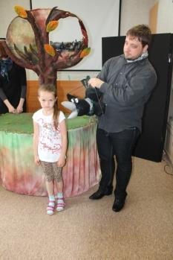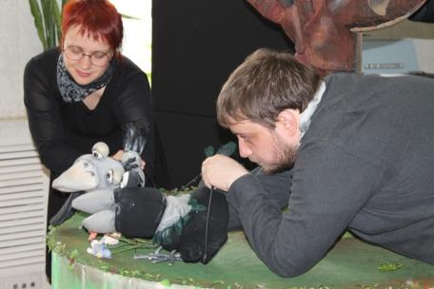

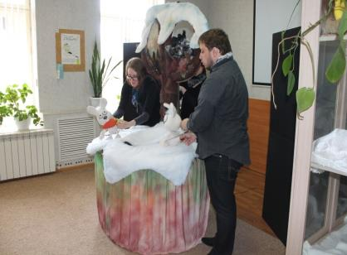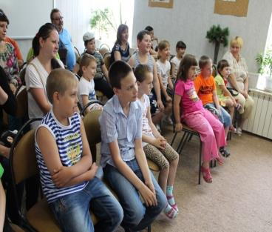

2.1 ОРГАНИЗАЦИЯ И ПРОВЕДЕНИЕ ОБЩЕСТВЕННО ЗНАЧИМЫХ МЕРОПРИЯТИЙ В СФЕРЕ ОБРАЗОВАНИЯ И НАУКИ

ФОТОМАТЕРИАЛЫ АКЦИИ «ПСИХИЧЕСКОЕ ЗДОРОВЬЕ И ДОСТОЙНАЯ ЖИЗНЬ», ПРИУРОЧЕННАЯ К ПРАЗДНОВАНИЮ ВСЕМИРНОГО ДНЯ ПСИХИЧЕСКОГО ЗДОРОВЬЯ

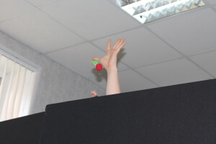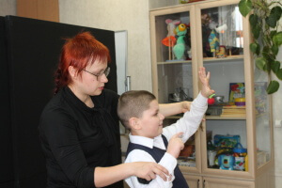
Мастер-класс актерского мастерства от семейного
театра кукол «Добрый жук»
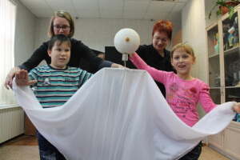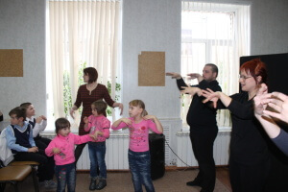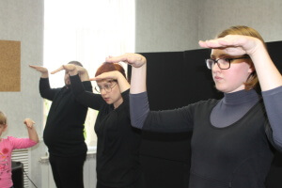Мастер класс актерского мастерства от семейноготеатра кукол «Добрый жук»

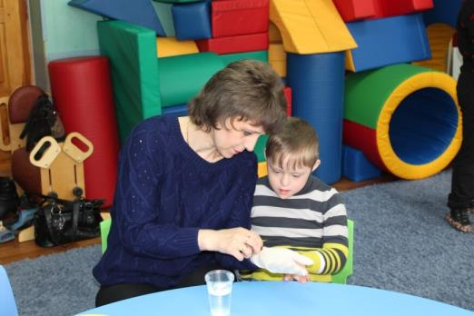
2.1 ОРГАНИЗАЦИЯ И ПРОВЕДЕНИЕ ОБЩЕСТВЕННО ЗНАЧИМЫХ МЕРОПРИЯТИЙ В СФЕРЕ ОБРАЗОВАНИЯ И НАУКИ

ФОТОМАТЕРИАЛЫ АКЦИИ, ПРИУРОЧЕННОЙ К МЕЖДУНАРОДНОМУ ДНЮ ИНВАЛИДА

Занятие с детьми в рамках акции, приуроченной
к международному дню инвалида

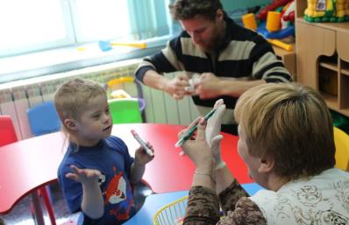
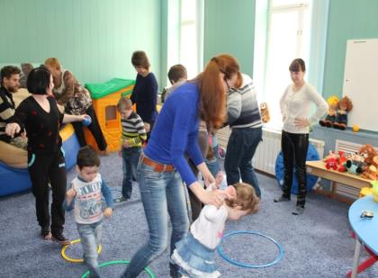
РАЗДЕЛ 2ВЫПОЛНЕНИЕ ГОСУДАРСТВЕННЫХ РАБОТ
2.2ОРГАНИЗАЦИЯ И ПРОВЕДЕНИЕ КОНФЕРЕНЦИЙ, ПРОСВЕТИТЕЛЬСКИХ СЕМИНАРОВ ДЛЯ УЧРЕЖДЕНИЙ ОБРАЗОВАНИЯ СТАВРОПОЛЬСКОГО КРАЯ
ЕЖЕГОДНАЯ КРАЕВАЯ КОНФЕРЕНЦИЯ СПЕЦИАЛИСТОВ СЛУЖБ СОПРОВОЖДЕНИЯ «СПЕЦИАЛИСТ С ОГРАНИЧЕННЫМИ ВОЗМОЖНОСТЯМИ. ОПЫТ ПРОФЕССИОНЛАЬНЫХ РЕШЕНИЙ В СОВРЕМЕННОЙ ОБРАЗОВАТЕЛЬНОЙ СРЕДЕ», 27 МАРТА 2015 Г.

Аналитико-статистическая справка по итогам проведения VI ежегодной краевой конференции специалистов служб сопровождения Ставропольского края
«СПЕЦИАЛИСТ С ОГРАНИЧЕННЫМИ ВОЗМОЖНОСТЯМИ.
ОПЫТ ПРОФЕССИОНАЛЬНЫХ РЕШЕНИЙ В СОВРЕМЕННОЙ ОБРАЗОВАТЕЛЬНОЙ СРЕДЕ»,
27 марта 2015 г., г. Михайловск

- Статистический анализ
Организаторы: государственное бюджетное образовательное учреждение для детей, нуждающихся в психолого-педагогической и медико-социальной помощи «Центр психолого-педагогической реабилитации и коррекции», г. Михайловск, при поддержке министерства образования и молодежной политики Ставропольского края, отдела образования администрации Шпаковского муниципального района, Фонда поддержки детей, находящихся в трудной жизненной ситуации.
Тема конференции: «Специалист с ограниченными возможностями. Опыт профессиональных решений в современной образовательной среде».
Цель:обмен педагогическим и административным опытом специалистов образовательных организаций, презентация идей и технологий учителей, психологов, социальных педагогов и менеджеров образования в области реализации инклюзивной стратегии в образовании.
Дата, время и место проведения конференции: 27 марта 2015 года, г. Михайловск, МОУ СОШ № 1, ул. Октябрьская, 318.
Целевая группа: специалисты служб сопровождения (педагоги-психологи, учителя-логопеды, социальные педагоги, учителя КРО, специалисты ППМС центров), работники администрации и педагоги образовательных организаций, родители/законные представители.
Общее количество, профессиональный и географический состав участников представлен втаблице 1.
Таблица 1
Количественный, профессиональный и географический состав участников конференции
География участников | Профессиональная принадлежность специалистов
 | Педагоги-психологи | Учителя-  логопеды | Социальные  педагоги | Учителя  КРО | Педагоги/воспитатели ОУ | Администрация ОУ | Родители/  законные предста-вители | Другие
Шпаковский  район | 26 | 15 | 3 | 15 | 6 | 7 | 8 | 2
Всего: 82 участника
Изобильненский район | 1 | - | 1 | 1 | - | 1 | - | 1
Всего: 5 участников
Туркменский  район | 2 | - | - | - | - | - | - | -
Всего: 2 участника
Александровский район | - | 2 | - | 2 | - | 1 | - | -
Всего: 5 участников
Ставрополь | 8 | 4 | 3 | 2 | 2 | - | - | 8
Всего: 27 участников
Труновский район | 3 | - | 2 | 1 | 6 | 3 | - | -
Всего: 15 участников
Минеральные воды | 2 | 1 | 1 | - | - | - | - | -
Всего: 4 участника
Новоалександровский район | 7 | 1 | 10 | - | 1 | - | - | -
Всего: 19 участников
Грачевский район | 1 | 1 | 1 | - | 7 | 1 | - | -
Всего: 11 участников
Ессентуки | - | - | - | - | - | - | - | 1
Всего: 1 участник
Предгорный район | - | 1 | 1 | - | - | 2 | - | -
Всего: 4 участника
Курский район | - | - | 1 | - | - | - | - | -
Всего: 1 участник
Буденновск | 1 | - | - | - | - | - | - | -
Всего: 1 участник
Благодарненский район | - | - | 1 | - | - | - | - | -
Всего: 1 участник
Нефтекумск | - | - | 1 | - | - | 1 | - | 1
Всего: 3 участника
Санкт-Петербург | - | - | - | - | - | - | - | 2
Всего: 2 участника
Всего: | 51 | 25 | 25 | 21 | 22 | 16 | 8 | 15
В итоге, в конференции приняло участие 183 специалиста: 51 педагог-психолог, 25 учителей-логопедов, 25 социальных педагогов, 21 педагог коррекционно-развивающего обучения, 16 работников администрации образовательных учреждений, 22 педагога и воспитателя ОУ, 8 родителей/законных представителей.
В этом году по сравнению с прошлым годом численность участников конференции увеличилась почти на треть: в мероприятии приняло участие на 44 специалиста больше. Это, прежде всего, педагоги КРО, социальные педагоги, представители учреждений системы здравоохранения, представители общественных организаций. Отметим также, что более половины участников (108 человек) впервые приняли участие в конференции, что, безусловно, повлияло на тематику и эмоциональный контекст обсуждений в рамках заявленной темы конференции.
Изменилась и география участников. Так, в мероприятии участвовали специалисты из 10 районов и 5 городов края, а так же г. Санкт-Петербурга. Среди районов, делегации которых были наиболее многочисленны, выделим, традиционно, Шпаковский район, а так же Новоалександровский, Труновский, Грачевский районы и г. Ставрополь.
Программа конференции:
9.30 – 10.00 Регистрация участников
10.00 – 10.20 Приветствие участников конференции
10.20 – 11.00 Доклад «Педагог в поликультурной образовательной среде». Докладчик: Маслова Татьяна Федоровна,доктор социологических наук, доцент, профессор кафедры философии и культурологии ГБОУ ВПО «Ставропольский государственный педагогический институт» г. Ставрополь.
11.00 – 11.20 Доклад «Создание доступной среды в инклюзивном образовании: взгляд из общеобразовательной школы». Докладчик: Диденко Татьяна Борисовна, учитель начальных классов, учитель КРО МОУ СОШ № 14 ст. Новотроицкая. Выступление Олега Копылова, ученика 10-го класса МОУ СОШ № 14 ст. Новотроицкая.
11.20 – 11.45 кофе-пауза
11.45 – 12.45 Дискуссионные группы в параллелях. Ведущие: Аверина Е.П., учитель-логопед ГБОУ «Психологический центр» г. Михайловска; Березуева Виталия Николаевна, заместитель директора по коррекционной работе ГБОУ «Психологический центр» г. Михайловска;Бычковская Александра Александровна, педагог-психолог ГБОУ «Психологический центр» г. Михайловска; Звягинцева Наталья Юрьевна, социальный педагог ГБОУ «Психологический центр» г. Михайловска;Корюкин Алексей Михайлович, супервизор ГБОУ «Психологический центр» г. Михайловска, председатель Совета автономной некоммерческой организации «ПроПси»;Лагошина Марина Владимировна, педагог-психолог ГБОУ «Психологический центр» г. Михайловска;Татаренко Оксана Владимировна, заместитель директора по научно-методической работе ГБОУ «Психологический центр» г. Михайловска, руководитель ОО «Ставропольская краевая психоаналитическая ассоциация»; Тупица Людмила Петровна, педагог-психолог ГБОУ «Психологический центр» г. Михайловска.
12.45 – 13.45 Обед
13.45 – 15.15 Презентации опыта работы в параллелях
«Опыт работы территориальной психолого-медико-педагогической комиссии в свете ФЗ 273 «Закон об образовании в РФ». Ведущая: Березуева Виталия Николаевна, заместитель директора по коррекционной работе, руководитель территориальной психолого-медико-педагогической комиссии ГБОУ «Психологический центр» г. Михайловска;
Внедрение института «кураторов случая» в практику деятельности психолого-медико-педагогических консилиумов, комиссий, советов по профилактике правонарушений учреждений образования. Технология работы со случаем».Ведущая: Звягинцева Наталья Юрьевна, социальный педагог ГБОУ «Психологический центр» г. Михайловска;
«Особый» ребёнок в классе». Ведущая: Стрекалова Ольга Викторовна, педагог-психолог, учитель начальных классов МОУ СОШ № 30 г. Михайловска;
«Профессиональные вызовы в работе логопеда». Ведущая: Аверина Елена Петровна, учитель-логопед ГБОУ «Психологический центр» г. Михайловска;
«Опыт и возможности родительских организаций». Ведущий: Корюкин Алексей Михайлович, супервизор ГБОУ «Психологический центр» г. Михайловска, Председатель Совета автономной некоммерческой организации «ПроПси»;
«Организация балинтовской группы в образовательном учреждении». Ведущая: Калинина Елена Александровна, медицинский психолог кабинета социально-психологической помощи Ставропольской краевой клинической психиатрической больницы № 1.
15.20 – 16.30 Общая дискуссия «Опыт профессиональных решений в современной образовательной среде». ВедущаяКорюкина Елена Николаевна, директор ГБОУ «Психологический центр» г. Михайловска.
Закрытие конференции.
Ведущим и участникам конференции были выданы сертификаты участия.
На конференции присутствовали представители средств массовой информации: журналисттелекомпании «Рен-ТВ Михайловск» и телеоператор; Лариса Прайсман –журналист газеты «Ставропольская правда».

IIАнализ содержания мероприятия
В прошлом году темой конференции («Образование среды») и её программным содержанием мы начали разговор об инклюзивном образовании. Одним из итогов прошлогодней конференции стало наше понимание, что ресурс инклюзивного образования – это ресурс специалиста: конкретного учителя начальных классов, учителя-предметника, педагога-психолога ОУ, администрации. Основываясь на данном выводе, члены объединенной рабочей группы – программного и организационного комитетов – (Е.Н. Корюкина, председатель оргкомитета, директор центра; В.Н. Березуева, руководитель организационного комитета, заместитель директора по коррекционной работе; О.В. Татаренко, руководитель программного комитета, заместитель директора по научно-методической работе; А.Н. Кузнецов, член организационного комитета, заместитель директора по административно-хозяйственной работе;Н.Ю. Звягинцева, член программного и организационного комитетов, социальный педагог и методист центра; А.М. Корюкин, член программного и организационного комитетов, супервизор центра; Н.Г. Андреева, член организационного комитета, инженер центра) решили сфокусироваться на различных аспектах поддержки специалистов образовательных организаций.
Работа по развитию инклюзии идет во многих направлениях, и за пять минувших лет произошли большие изменения: главное — появились два федеральных закона — о самом инклюзивном образовании и о новых образовательных стандартах. Новые законодательные нормы и акты говорят о том, что необучаемых детей нет, и учить будут всех, в том числе умственно отсталых детей, воспитывающихся в детских домах, школах-интернатах. В новом законе прописаны три формы инклюзивного образования: совмещенное обучение, отдельные классы и отдельные образовательные учреждения для детей с нарушениями здоровья. Новые стандарты инклюзивного образования дали уникальный продукт — индивидуальный учебный план. В силу они вступят с 1 сентября 2016 года и весь 2015 и начало 16-го года, будет вестись переподготовка педагогических кадров.
Некоторыми образовательными организациями, - школьными и дошкольными - накоплен педагогический и административный опыт по организации инклюзивных классов. Однако тревога и ощущение «тяжелого груза» от самой идеи появления в ОУ детей с особыми образовательными потребностями характерны значительному количеству специалистов образовательных организаций. Наполняя программу конференции, мы хотели предложить представить, поразмышлять и обсудить существующие ограничения и разноплановый личностно-профессиональный опыт своей деятельности.
Особо отмечу, что конференция вызвала не просто интерес, а ажиотаж у специалистов ОУ. В организационный комитет поступило больше заявок, чем позволяли возможности СОШ № 1, на базе которой вот уже второй год проходило мероприятие. Впервые за шестилетнюю историю конференции, мы вынуждены были отказать участникам. Не буду браться за определение решающего фактора, но в качестве причин такого ажиотажа члены рабочей группы называли: репутацию ежегодной конференции как «неформального» мероприятия, востребованного практикующими специалистами; актуальность темы и, вместе с тем, дефицит специально организованного «пространства», для обсуждения вопросов, в частности, инклюзивного образования.
В приветственной части конференции к участникам обратилась главный специалист сектора специального образования и защиты прав детей министерства образования и молодежной политики Ставропольского края Анфиногенова Анна Федоровна и директор ГБОУ «Психологический центр» г. Михайловска Корюкина Елена Николаевна. В приветственных словах была обозначена актуальность темы конференции, ценность для специалистов, родителей и детей с особыми образовательными потребностями совместного обсуждения вопросов, касающихся инклюзивного образования и поддержки педагогического и административного состава ОУ на пути практической реализации стратегии доступности образования для всех детей. Подобные конференции повышают уверенность специалистов в своей профессиональной позиции, способствуют формированию педагогического сообщества, готовности к обмену эффективными технологиями и общим пониманием смысла и значения инклюзивного образования для общества и конкретного ребёнка с особыми потребностями.
В пленарной части с докладом «Педагог в современной поликультурной образовательной среде» выступила Маслова Татьяна Федоровна, доктор социологических наук, доцент, профессор кафедры философии и культурологи ГБОУ ВПО «Ставропольский государственный педагогический институт». Татьяна Федоровна обозначила существующую в науке и практике растерянность в вопросах исследования и практических методов реализации инклюзивного образования и указала на важность систематизации и осмысления профессионального и личного опыта каждого педагога, реализующего инклюзивный подход.
Так же в пленарной части конференции выступила Диденко Татьяна Борисовна, учитель начальных классов, учитель коррекционно-развивающего обучения МОУ СОШ № 14 ст. Новотроицкая Изобильненского района с докладом «Создание доступной среды в инклюзивном образовании: взгляд из общеобразовательной школы». Эмоционально-насыщенное выступление Татьяны Борисовны было посвящено её педагогическому опыту включения детей, имеющих ограниченные возможности здоровья, в образовательный и воспитательный процесс жизни обычного класса. Дополнил выступление Татьяны Борисовны её бывший ученик, учащийся 10 класса школы Копылов Олег. Он кратко поделился теми преимуществами, которые ему дало обучение в классе наравне со всеми детьми.
Участники в дискуссионных группах обсудили доклады, представленные в пленарной части конференции. В обсуждениях разворачивались споры о необходимости инклюзивного образования, его будущего, часто звучали полярные точки зрения.
Во второй части конференции параллельно прошли презентации опыта работы специалистов различных профессиональных направлений.
Так, руководитель ТПМПК ГБОУ «Психологический центр» г. Михайловска провела дискуссию «Опыт работы территориальной психолого-медико-педагогической комиссии в свете ФЗ 273 «Закон об образовании в РФ». Виталия Николаевна акцентировала внимание участников семинара на истории становления инклюзивного образования в мире, закрепление в российском законодательстве права родителя выбирать образовательное учреждение для своего ребёнка, обязанность и ответственность ПМПК и ОУ в реализации законного права ребёнка на образование. В дискуссии участвовало 29 специалистов.
Педагог-психолог, учитель начальных классов СОШ № 30 г. Михайловска Стрекалова Ольга Викторовна презентовала опыт обучения ребёнка с расстройством аутистического спектра в обычном классе. Данную презентацию на тему «Особый» ребёнок в классе» посетило 32 специалиста. Ольга Викторовна делилась с участниками конкретными рекомендациями, касающимися того, как «подготовить» детей и родителей к появлению в классе ребёнка, которому необходимо повышенное внимание и особый подход; как одноклассников ребёнка сделать помощниками и развивать в них ответственность; как проводить урок в инклюзивном классе. Ольга Викторовна обращала внимание участников семинара на то, что в инклюзивном классе от педагога и родителей детей зависит, насколько сформируется особая атмосфера сопереживания, поддержки, высокой личной ответственности за другого.
«Профессиональные вызовы в работе логопеда» обсуждались на презентации опыта работы Авериной Елены Петровны, учителя-логопеда ГБОУ «Психологический центр» г. Михайловска. Участникам семинара была предложена деловая игра, в ходе которой предлагалось разработать проект адаптированной образовательной программы для ребёнка с ОВЗ. По окончанию игры участники высказали мнение, что разработка программы является не самым сложным этапом по сравнению с её реализацией. В работе данной мастерской приняло участие 26 специалистов.
«Опыт и возможности родительских организаций» обсуждались на дискуссии Корюкина Алексея Михайловича, супервизора и методиста ГБОУ «Психологический центр» г. Михайловска, Председателя Совета автономной некоммерческой организации «ПроПси». На дискуссию были приглашены активные деятели общественных родительских организаций Ставропольского края: Ковалева Анна Сергеевна, председатель Правления Ставропольской городской общественной организации инвалидов «Вольница», Баранова Роза Теймуровна, активный общественный деятель края, Купцова Евгения Сергеевна, медицинский психолог, организатор работы с родителями и родственниками пациентовСтавропольской краевой клинической психиатрической больницы, родители детей с ОВЗ. На дискуссии обсуждались возможности родительских организаций в правовой и социальной поддержке родителей детей с ОВЗ, существующие у родителей потребности в такой поддержке.
Возможности и технологии организации балинтовских групп в образовательном учреждении была посвящена презентация опыта работы Калининой Елены Александровны, медицинского психолога кабинета социально-психологической помощи Ставропольской краевой клинической психиатрической больницы № 1. Елена Александровна рассказала участникам семинара об истории и возможностях балинтовских групп как инструмента личностно-профессиональной поддержки специалистов, обозначила возможности организации балинтовских групп на базе ОУ. Елена Александровна провела с участниками в рамках семинара балинтовскую группу в целях демонстрации метода. В работе данной мастерской приняло участие 32 специалиста.
Вопросы внедрения института «кураторов случая» в практику деятельности психолого-медико-педагогических консилиумов, комиссий, советов по профилактике правонарушений учреждений образования и технологию работы со случаем специалисты обсуждали на мастерской Звягинцевой Натальи Юрьевны, социального педагога ГБОУ «Психологический центр» г. Михайловска и психолога ставропольской школы № 20 Кизиловой Елены Викторовны. В работе данной мастерской, на которой обсуждался случай сопровождения ребёнка – подростка, приняло участие 30 специалистов.
Завершающим мероприятием конференции была общая дискуссия «Опыт профессиональных решений в современной образовательной среде», которую вела Корюкина Елена Николаевна. Участники активно обменивались размышлениями, переживаниями, надеждами и тревогами по вопросам, обсуждаемым на конференции. Резонансным было выступление одной из участниц, высказавшей мнение о том, что с уменьшением числа неблагополучных семей, уменьшится количество детей с особенностями в развитии, и тогда об инклюзии говорить не придется. Такое мнение вызвало осуждающие отклики у участников. В целом, общая дискуссия была эмоционально насыщенна и изобиловала мнениями, часто без объективных аргументов от «всё получится, инклюзия вперед!» до «у инклюзивного образования нет будущего!».
Традиционным для конференции стало проведение анонимного опроса участников конференции. Всего было получено 69 анкет (37,7 % от количества розданных). Количество анкет, которые мы получили от участников конференции в этом году, на 10 % больше, что нас как организаторов радует: есть возможность получить обратную связь от участников, обобщить, какие темы актуальны для обсуждения в следующем году.
Результаты анкетирования представлены графически на рис. 1-3.

Рис. 2 – Удовлетворенность организацией конференции

Участник, высказавший частичную удовлетворенность организацией конференции, отметил в качестве пожелания, чтобы доклады, выступления и презентации были дублированы участникам на электронные носители (в частности, CD-диски).

Рис. 3 – Удовлетворенность программой конференции
Участники, выразившие частичную удовлетворенность программой конференции, отметили нехватку практических занятий и презентаций опыта работы (учитель КРО), нехватку информации о психологическом сопровождении родителей детей с ОВЗ и педагогов (педагог-психолог), необходимость «проверять содержание докладов выступающих и помогать готовить выступление» (учитель-логопед).
Участники конференции активнее, чем в прошлом году высказывали предложения и пожелания по тематике и вопросам, которые важно обсудить на конференции в следующем году. К таковым относятся:
- организация работы с родителями детей с ОВЗ – 6 человек (из них: 1 учитель-дефектолог, 2 учителя-логопеда, 2 учителя КРО, 1 административный работник);
- алгоритм организации инклюзивного образования и конкретные рекомендации (разработка адаптированных образовательных программ, система работы учителя на уроке с учётом обучения детей по разным программам, решение финансовых вопросов) – 7 человек (из них: 5 педагогов-психологов, 1 учитель-логопед, 1 учитель КРО);
- обмен опытом по вопросам обучения детей с девиантным поведением – 2 человека (из них: 1 педагог-психолог, 1 социальный педагог);
- особенности групповой работы с агрессивными, тревожными, гиперактивными детьми и с детьми с нарушениями личностной интеграции – 2 человек, педагоги-психологи;
- приоритетные направления психолого-педагогического сопровождения образовательного процесса в обычной и коррекционной школе – 2 человека (из них: 1 педагог-психолог, 1 учитель КРО);
- дети-инвалиды: какие они? – 1 человек, педагог-психолог;
- работа педагога-психолога в ОУ – 3 человека (из них: 2 педагога-психолога, 1 родитель);
- практические наработки и клинические случаи – 1 человек, педагог- психолог;
- работа с аутичным ребёнком – 1 человек, педагог-психолог;
- возвращение в школу узких специалистов: дефектологов, логопедов, психологов, соц. педагогов – 1 человек, педагог- психолог;
- психологическое здоровье учителя как фактор психологического здоровья учеников, профилактика профессионального сгорания – 1 человек, педагог-психолог;
- профессиональный стандарт педагога – 1 человек, учитель - логопед;
- коррекционные методы в работе учителя – 1 человек, учитель КРО;
- работа с семьями беженцев, вынужденных переселенцев – 1 человек; социальный педагог;
- дети группы риска – 1 человек, социальный педагог;
- примеры достижений детей-инвалидов и их родителей – 1 человек, родитель.
Большинство тем, которые предлагают участники для обсуждения в следующем году, сфокусированы на ребёнке. В прошлом году подобный опрос выявил актуальность для специалистов обсуждения их профессиональной и эмоциональной поддержки.
Общим итогом конференции стало понимание, что реализация инклюзивного образования в главном зависит от личностной, даже мировоззренческой готовности специалистов образовательных учреждений быть теми важными людьми в жизни ребёнка с особыми образовательными потребностями и его семьи, которые выступят в роли главных проводников социальной жизни и отношений, ключевых для развития и психологического благополучия любого человека.
Одним из важных выводов также стала необходимость специальной подготовки учителя для работы в системе инклюзии. В этой связи возрастает роль институтов, занимающихся повышением квалификации педагогов в образовании.

ЕЖЕГОДНАЯ КРАЕВАЯ КОНФЕРЕНЦИЯ СПЕЦИАЛИСТОВ СЛУЖБ СОПРОВОЖДЕНИЯ «СПЕЦИАЛИСТ С ОГРАНИЧЕННЫМИ ВОЗМОЖНОСТЯМИ. ОПЫТ ПРОФЕССИОНЛАЬНЫХ РЕШЕНИЙ В СОВРЕМЕННОЙ ОБРАЗОВАТЕЛЬНОЙ СРЕДЕ», 27 МАРТА 2015 Г.

МАТЕРИАЛЫ КОНФЕРЕНЦИИ

ЕЖЕГОДНАЯ КРАЕВАЯ КОНФЕРЕНЦИЯ СПЕЦИАЛИСТОВ СЛУЖБ СОПРОВОЖДЕНИЯ «СПЕЦИАЛИСТ С ОГРАНИЧЕННЫМИ ВОЗМОЖНОСТЯМИ. ОПЫТ ПРОФЕССИОНЛАЬНЫХ РЕШЕНИЙ В СОВРЕМЕННОЙ ОБРАЗОВАТЕЛЬНОЙ СРЕДЕ», 27 МАРТА 2015 Г.
МАТЕРИАЛЫ КОНФЕРЕНЦИИ

ЕЖЕГОДНАЯ КРАЕВАЯ КОНФЕРЕНЦИЯ СПЕЦИАЛИСТОВ СЛУЖБ СОПРОВОЖДЕНИЯ «СПЕЦИАЛИСТ С ОГРАНИЧЕННЫМИ ВОЗМОЖНОСТЯМИ. ОПЫТ ПРОФЕССИОНЛАЬНЫХ РЕШЕНИЙ В СОВРЕМЕННОЙ ОБРАЗОВАТЕЛЬНОЙ СРЕДЕ», 27 МАРТА 2015 Г.

ФОТОМАТЕРИАЛЫ

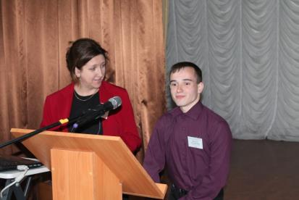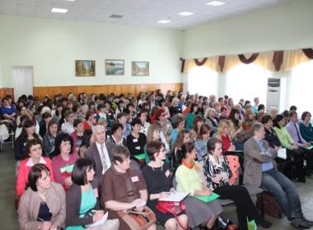
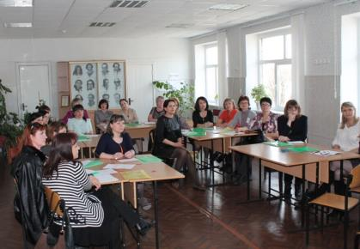
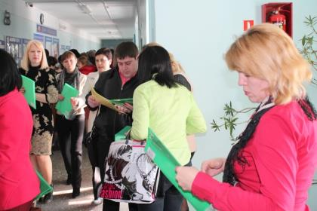
РАЗДЕЛ 2ВЫПОЛНЕНИЕ ГОСУДАРСТВЕННЫХ РАБОТ
2.2ОРГАНИЗАЦИЯ И ПРОВЕДЕНИЕ КОНФЕРЕНЦИЙ, ПРОСВЕТИТЕЛЬСКИХ СЕМИНАРОВ ДЛЯ УЧРЕЖДЕНИЙ ОБРАЗОВАНИЯ СТАВРОПОЛЬСКОГО КРАЯ

КРУГЛЫЙ СТОЛ «АУТИЗМ И ПСИХОАНАЛИЗ», 22 МАЯ 2015 Г.

В сообществе ведутся споры относительно методов оказания помощи детям, страдающим нарушениями в спектре аутизма. Психоаналитический подход к работе с такими детьми, с одной стороны, остаётся по-прежнему спорным для многих специалистов, с другой стороны – дает достойные результаты с точки зрения развития социализации, коммуникации и развития воображения детей с нарушениями аутистического спектра.
В ходе круглого стола для обсуждения представлен теоретический и практический материал, касающийся работы с детьми, страдающими от аутизма (нарушений аутистического спектра).
В семинаре приняли участие педагоги-психологи, клинические психологи, практикующих коррекционную и психотерапевтическую работу с семьями, воспитывающими детей с расстройствами аутистического спектра, социальные работники, педагоги, курирующие вопросы оказания помощи таким семьям, медицинские работники.
Докладчики:
Людмила Петровна Тупица (Ставрополь), психолог, ассоциированный член СКПА, психолог Психологического центра г. Михайловска
Ольга Анатольевна Плотникова (Иноземцево), психолог, кандидат философских наук, доцент кафедры психологии, наблюдательный член СКПА, сотрудник Регионального центра содействия психическому здоровью на КМВ «Пси-Центр»
Екатерина Владимировна Петриченко (Ессентуки), психолог, наблюдательный член СКПА, сотрудник Регионального центра содействия психическому здоровью на КМВ «Пси-Центр»
Ведущий:
Алексей Михайлович Корюкин (Михайловск), психолог, ассоциированный член СКПА, кандидат Международной психоаналитической ассоциации, методист и супервизор Психологического центра г. Михайловска

РАЗДЕЛ 2ВЫПОЛНЕНИЕ ГОСУДАРСТВЕННЫХ РАБОТ
2.2ОРГАНИЗАЦИЯ И ПРОВЕДЕНИЕ КОНФЕРЕНЦИЙ, ПРОСВЕТИТЕЛЬСКИХ СЕМИНАРОВ ДЛЯ УЧРЕЖДЕНИЙ ОБРАЗОВАНИЯ СТАВРОПОЛЬСКОГО КРАЯ
СЕМИНАР-СОВЕЩАНИЕ С МЕЖДУНАРОДНЫМ УЧАСТИЕМ «МОДЕЛИ ПОМОЩИ РОДИТЕЛЯМ С ДЕТЬМИ, СТРАДАЮЩИМИ ЗАБОЛЕВАНИЯМИ АУТИСТИЧЕСКОГО СПЕКТРА»

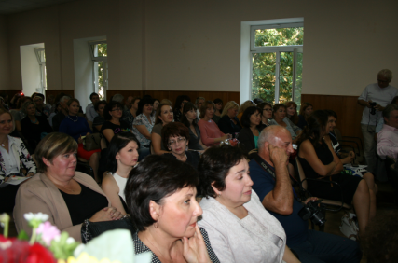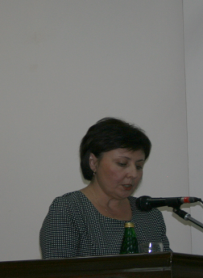

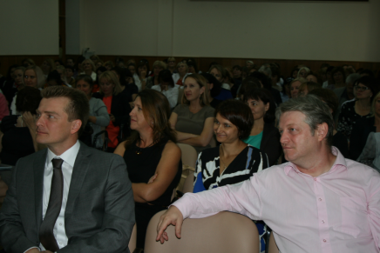
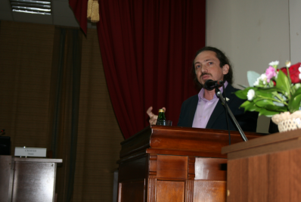
РАЗДЕЛ 2ВЫПОЛНЕНИЕ ГОСУДАРСТВЕННЫХ РАБОТ
2.2ОРГАНИЗАЦИЯ И ПРОВЕДЕНИЕ КОНФЕРЕНЦИЙ, ПРОСВЕТИТЕЛЬСКИХ СЕМИНАРОВ ДЛЯ УЧРЕЖДЕНИЙ ОБРАЗОВАНИЯ СТАВРОПОЛЬСКОГО КРАЯ
ПРАКТИКО-ОРИЕНТИРОВАННЫЕ, ТЕОРЕТИКО-МЕТОДИЧЕСКИЕ СЕМИНАРЫ, СЕМИНАРЫ-ПРАКТИКУМЫ

ИТОГОВАЯ СПРАВКА О МЕРОПРИЯТИЯХ
Опросы, которые регулярно проводятся центром по окончанию конференций, на заседаниях методических объединений, а также в рамках групповых и индивидуальных профессиональных консультаций, констатируют потребностьспециалистов образовательных учреждений в проработке многих узкоспецифических вопросов, возникающих в их профессиональной деятельности.
Основываясь на результатах опросов, мы составили список семинаров, на участие в которых специалисты могли подавать заявки.
В 2015 году специалистами центра проведено два практико-ориентированных и один теоретико-методических семинар для следующей целевой группы: логопеды дошкольных образовательных учреждений, дефектологи, воспитатели, педагоги-психологи, учителя начальных классов, специалисты психолого-медико-педагогических комиссий и консилиумов, администраторы образовательных учреждений и ППМС-центров.
Темы семинаров: «Психопатология детского возраста», «Современные технологии коррекционного воздействия при задержке речевого развития у детей дошкольного возраста», семинар, приуроченный ко Всемирному дню распространения информации по проблеме аутизма: «Дети с расстройствами аутистического спектра и их родители: модели помощи».
Общая цель семинаров: обмен между специалистами и распространение передовых практик работы с детьми с ОВЗ.
В семинарах приняли участие 47 специалистов из Шпаковского, Кочубеевского районов и г. Ставрополя.
Профессиональный состав участников семинаров: 22 учителя-логопеда, 20 педагогов-психологов, 2 воспитателя, 2 административных работника ОУ, 5 студентов – будущих психологов.

ПРАКТИКО-ОРИЕНТИРОВАННЫЕ И ТЕОРЕТИКО-МЕТОДИЧЕСКИЕ СЕМИНАРЫ
ФОТОМАТЕРИАЛЫ

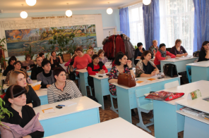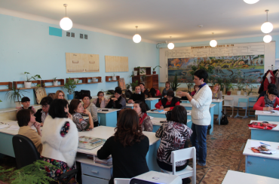

РАЗДЕЛ 2 ВЫПОЛНЕНИЕ ГОСУДАРСТВЕННЫХ РАБОТ
2.2 ОРГАНИЗАЦИЯ И ПРОВЕДЕНИЕ КОНФЕРЕНЦИЙ, ПРОСВЕТИТЕЛЬСКИХ СЕМИНАРОВ ДЛЯ УЧРЕЖДЕНИЙ ОБРАЗОВАНИЯ СТАВРОПОЛЬСКОГО КРАЯ
МЕТОДИЧЕСКИЕ ОБЪЕДИНЕНИЯ СПЕЦИАЛИСТОВ

ИТОГОВАЯ СПРАВКА О МЕРОПРИЯТИЯХ

Методические объединения педагогов-психологов и учителей-логопедов в отчетный период действовали на регулярной основе в соответствии с графиками заседаний, утвержденными на 2014-2105 уч. г. и 2014 – 2015 уч. год.
Состоялось 6 заседаний Методического объединения педагогов-психологов ОУ Шпаковского муниципального района и 4 заседания Методического объединения учителей-логопедов ОУ Шпаковского муниципального района.
Заседания Методического объединения педагогов-психологов за отчетный период посетило 48 человек из 26 образовательных учреждений района. Заседания Методического объединения учителей-логопедов посетило 38 человек из 20 образовательных учреждений района.
В 2015 году на заседаниях Методического объединения педагогов-психологов обсуждались следующие, актуальные для специалистов, темы:
- «Новое в нормативно-правовом регулировании профессиональной деятельности педагога-психолога ОУ», Татаренко О.В., руководитель Методического объединения;
- методический семинар «Этический кодекс педагога-психолога», Татаренко О.В., руководитель методического Шпаковского муниципального объединения;
- методический семинар: «Работа педагога-психолога ОУ с родителями» Топалова Т.В.,педагог-психолог МБОУ СОШ № 1;
- групповая профессиональная консультация по представленному случаюЗвягинцева Н.Ю., заведующая отделом кейс-менеджмента ГБОУ «Психологический центр» г. Михайловска;
- методический семинар: «Работа педагога-психолога с подростками из группы суицидального риска» Саркисян Альвина Романовна, педагог - психолог ГБОУ НПО «Профессиональный лицей им. Казачьего Генерала С. С. Николаева»;
- собрание сообщества, Татаренко О.В., руководитель методического Шпаковского муниципального объединения.
Одной из форм работы Методического объединения педагогов-психологов является групповая профессиональная консультация. Данный вид работы предполагает профессиональное обсуждение конкретного случая работы педагога-психолога по запросу со стороны педагогов/родителей/самого ребёнка. В отчетный период групповые профессиональные консультации были проведены по двум запросам специалистов.
В 2015 году на заседания Методического объединения учителей-логопедов в фокусе обсуждения были следующие темы:
- презентация опыта работы «Логопедическая служба Шпаковского района в свете инклюзивного образования», учитель-логопед ГБОУ «Психологический центр» г. Михайловска Е.П. Аверина;
- презентация опыта работы «Содержание логопедической работы с ребёнком с синдромом Дауна» учитель-логопед ГБОУ «Психологический центр» г. Михайловска Е.П. Аверина;
- презентация опыта работы «Развитие эмоциональной сферы дошкольников через различные виды детской деятельности», учитель-логопед Волосатова И.П., муз.руководитель Белова Т.И., МБДОУ № 28;
- деловая игра «Составление индивидуалньой коррекционно-развивающей программы для ребёнка с тяжелыми нарушениями речи», учитель-логопед МБДОУ № 1 Латышкова Т.Н., учитель-логопед МБДОУК № 2 Кизилова С.В.
Традиционной формой заседаний МО как педагогов-психологов, так и учителей-логопедов ОУ Шпаковского муниципального района является собрание сообщества. Собрание сообщества – это пространство для свободного, неструктурированного обсуждения актуальных вопросов профессиональной деятельности. За отчетный период состоялось одно собрание сообщества в рамках МО педагогов-психологов и одно – в рамках МО учителей-логопедов.

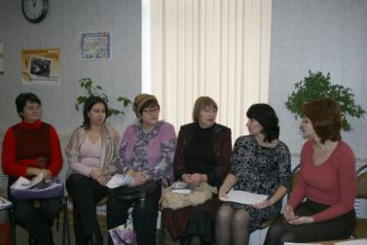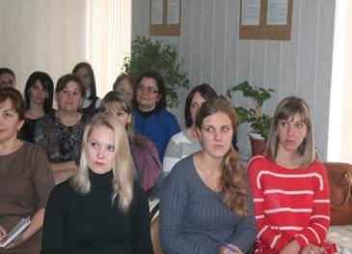
МЕТОДИЧЕСКИЕ ОБЪЕДИНЕНИЯ СПЕЦИАЛИСТОВ
ФОТОМАТЕРИАЛЫ

ПУБЛИКАЦИИ О ДЕЯТЕЛЬНОСТИ ЦЕНТРА В СМИ

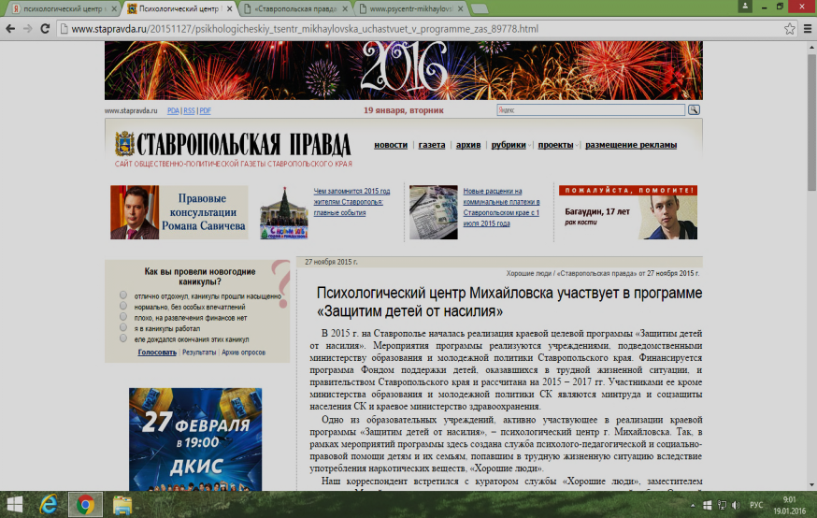

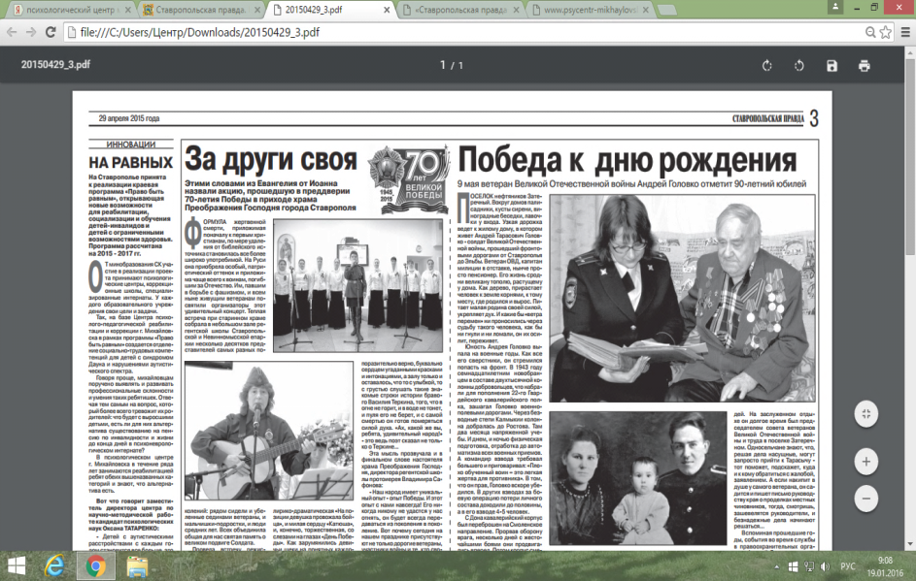

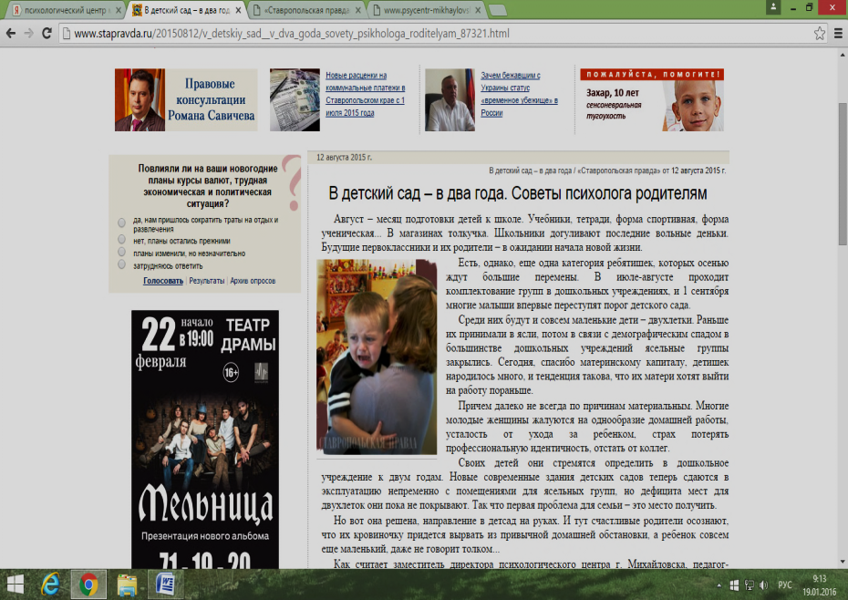

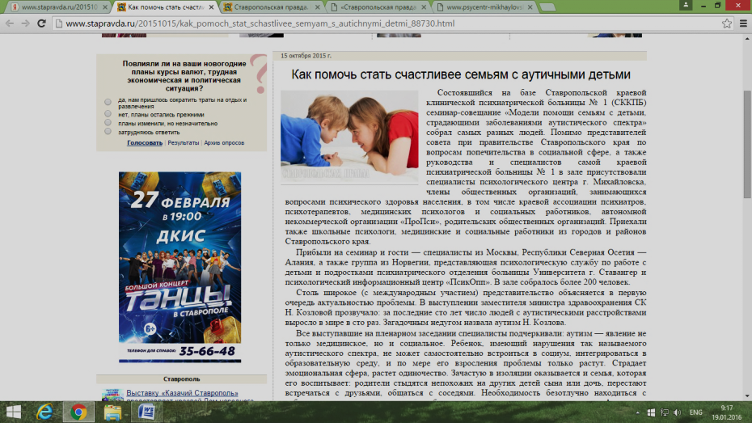

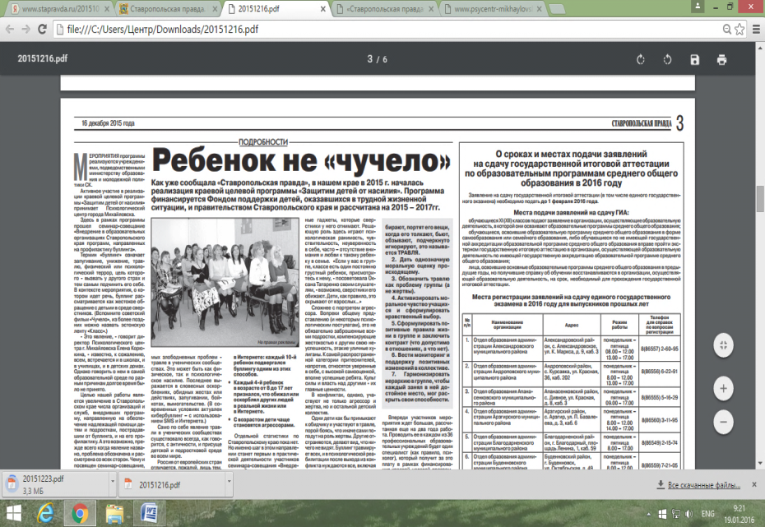

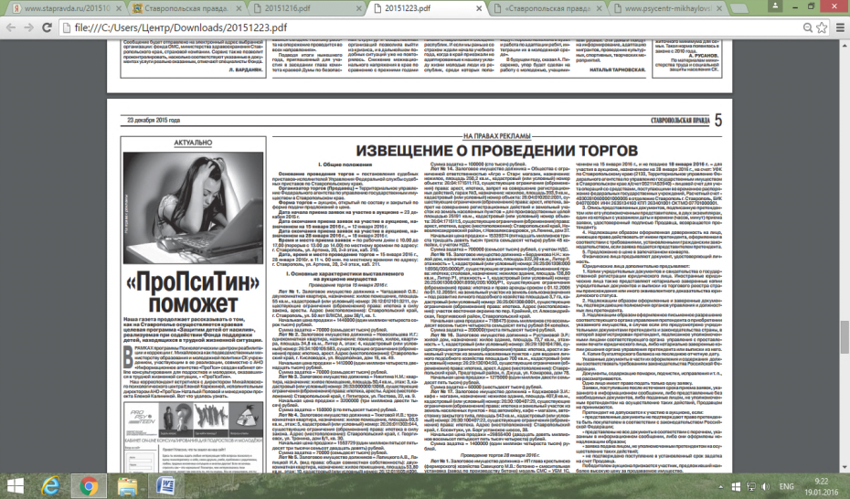

Количество услуг, оказанных несовершеннолетним, направленным КДН

